

**ΤΟΜΟΣ ΣΤ΄**



**ΓΙΑ ΤΟ ΓΕΝΙΚΟ ΛΥΚΕΙΟ**

**ΤΕΥΧΟΣ Γ’**

**ΤΟΜΟΣ ΣΤ΄**

**ΥΠΟΥΡΓΕΙΟ ΕΘΝΙΚΗΣ ΠΑΙΔΕΙΑΣ ΚΑΙ ΘΡΗΣΚΕΥΜΑΤΩΝ**

**ΠΑΙΔΑΓΩΓΙΚΟ ΙΝΣΤΙΤΟΥΤΟ**

**Συγγραφή: Χρίστος Λ. Τσολάκης, Κυριακή Αδαλόγλου, Άβρα Αυδή, Νίκος Γρηγοριάδης, Ανθούλα Δανιήλ, Ιωάννα Ζερβού, Ελένη Λόππα, Διονύσης Τάνης**

**Συντονισμός πρώτης γραφής: Δημήτρης Τομπαΐδης**

**Πρώτη αναθεώρηση: Χρίστος Λ. Τσολάκης, Κυριακή Αδαλόγλου, Άβρα Αυδή, Νίκος Γρηγοριάδης, Ανθούλα Δανιήλ, Ιωάννα Ζερβού, Ελένη Λόππα, Διονύσης Τάνης,**

**Βαγγέλης Ιντζίδης**



**ΓΙΑ ΤΟ ΓΕΝΙΚΟ ΛΥΚΕΙΟ**

**ΑΝΑΘΕΩΡΗΜΕΝΗ ΕΚΔΟΣΗ**

**ΤΕΥΧΟΣ Γ**

**ΤΟΜΟΣ ΣΤ΄**

**ΟΡΓΑΝΙΣΜΟΣ ΕΚΔΟΣΕΩΣ ΔΙΔΑΚΤΙΚΩΝ ΒΙΒΛΙΩΝ – ΑΘΗΝΑ**

**Συγγραφική Ομάδα Δεύτερης Αναθεώρησης**

**ΧΡΙΣΤΟΣ Λ. ΤΣΟΛΑΚΗΣ**

**Καθηγητής του Αριστοτελείου Πανεπιστημίου Θεσσαλονίκης**

**ΚΥΡΙΑΚΗ ΑΔΑΛΟΓΛΟΥ**

**Δρ. Φιλολογίας, Σχολική Σύμβουλος**

**ΑΒΡΑ ΑΥΔΗ**

**Φιλόλογος, Καθηγήτρια Δευτεροβάθμιας Εκπαίδευσης**

**ΝΙΚΟΣ ΓΡΗΓΟΡΙΑΔΗΣ**

**Φιλόλογος, π. Σχολικός Σύμβουλος**

**ΑΝΘΟΥΛΑ ΔΑΝΙΗΛ**

**Φιλόλογος, Καθηγήτρια Δευτεροβάθμιας Εκπαίδευσης**

**ΙΩΑΝΝΑ ΖΕΡΒΟΥ**

**Φιλόλογος, Καθηγήτρια Δευτεροβάθμιας Εκπαίδευσης**

**ΕΛΕΝΗ ΛΟΠΠΑ**

**Δρ. Φιλολογίας, Σχολική Σύμβουλος**

**ΔΙΟΝΥΣΗΣ ΤΑΝΗΣ**

**Φιλόλογος, π. Σχολικός Σύμβουλος**

**ΒΑΓΓΕΛΗΣ ΙΝΤΖΙΔΗΣ**

**Φιλόλογος**

**Υπεύθυνος για το Παιδαγωγικό Ινστιτούτο**

**ΝΑΠΟΛΕΩΝ ΜΗΤΣΗΣ**

**Αντιπρόεδρος και Πρόεδρος του Τμήματος Β/θμιας του Π. Ι.**

**Καλλιτεχνική Επιμέλεια**

**ΓΙΩΡΓΟΣ ΠΟΥΠΗΣ**

**ΕΙΡΗΝΗ ΧΑΤΖΗ**

**Επεξεργασία Επιμέλεια**

**Ειρήνη Χατζή**

**ΠΡΟΣΑΡΜΟΓΗ ΤΟΥ ΒΙΒΛΙΟΥ ΓΙΑ ΜΑΘΗΤΕΣ ΜΕ ΜΕΙΩΜΕΝΗ ΟΡΑΣΗ**

**Ομάδα Εργασίας του**

**Ινστιτούτου Εκπαιδευτικής Πολιτικής**

**Άννα Σπανάκη**

**Χρυσή Μπομπαρίδου (επιμέλεια)**

**ΤΟΜΟΣ ΣΤ΄**



**ΣΥΜΒΟΛΑ**

**ΘΕΩΡΙΑ ■**

**ΑΣΚΗΣΗ ►**

**ΠΡΟΑΙΡΕΤΙΚΗ**

**χρωματιστή**

**σελίδα**

**ΔΙΔΑΣΚΑΛΙΑ**

▶ **Διαβάστε τα παρακάτω αποσπά-σματα από τον Τύπο και συζητήστε τα διάφορα προβλήματα που δημι-ουργούνται από τη χρήση του Inter-net σε ποικίλους τομείς της κοινω-νικής ζωής.**

**Ανισότητες στην πληροφόρηση**

**Η κοινωνική ανισότητα, ο κοινω-νικός αποκλεισμός και η αποδιάρ-θρωση του κοινωνικού ιστού είναι στο εξής άμεσα συνδεδεμένα με τις αυξανόμενες ανισότητες πρόσβα-σης στην πληροφόρηση και στην ταξινομημένη γνώση. [...]**

**Η πρόσβαση όλων σε κάθε εί-δους νέες πληροφορικές τεχνολο-γίες έχει λοιπόν θεμελιώδη πολιτική σημασία. Οι άνθρωποι δε θα πρέ-πει μόνο να έχουν τη δυνατότητα και τα κίνητρα, αλλά και την "υπο-χρέωση" να είναι ικανοί να χρησι-μοποιούν τις νέες τεχνολογίες και στον επαγγελματικό και στον ιδιω-τικό βίο τους. Αν δεν θέλουμε να βρεθούμε αντιμέτωποι με τις συνέ-πειες αξεπέραστων κοινωνικών κα-τακερματισμών και "γκέτο" γνώ-σης, τότε η ίδια η έννοια και το πε-ριεχόμενο μιας θεσμοποιημένης "στοιχειώδους εκπαίδευσης για ό-λους" πρέπει να αναθεωρηθούν. Ο κίνδυνος να δημιουργηθούν οι προ-ϋποθέσεις για νέες άκαμπτες κοι-νωνικές ιεραρχίες, που οδηγούν στην επιδείνωση του κοινωνικού αποκλεισμού και στη διάλυση του κοινωνικού ιστού, είναι πάντα πα-ρών.**

**5 / 193**

**6 / 193**

**Έτσι, το να επινοηθούν νέες μορ-φές για τον "εκδημοκρατισμό" της τεχνικής και επικοινωνιακής δεξιο-σύνης, χωρίς να την "εκχυδαΐσου-με" είναι μια από τις μεγαλύτερες προκλήσεις που υποχρεώθηκαν ποτέ να αντιμετωπίσουν οι πολιτι-κές για την εκπαίδευση. Η ίδια η ε-πιβίωση της συνοχής των κοινω-νιών εξαρτάται ίσως από την ικανό-τητα να επινοηθούν νέες λύσεις για το πρωτόφαντο αυτό πρόβλημα. Η διά βίου εκπαίδευση και η εξάπλω-ση ευέλικτων δομών παιδείας έ-χουν ασφαλώς ανεκτίμητη σημασία για τις πολυάριθμες μειονότητες, που θα ήθελαν και θα ήταν ικανές να τις εκμεταλλευθούν.**

**7 / 193**

**Κ. Τσουκαλάς (από τον Τύπο)**

**Όσον αφορά το εσωτερικό των ανε-πτυγμένων κρατών, μελέτες δεί-χνουν την αδυναμία που θα έχουν φτωχότερα ή γεωγραφικώς απομα-κρυσμένα κοινωνικά στρώματα να κάνουν χρήση των "νέων μέ-σων". Η δε "πλη-ροφοριακή ανισό-τητα" προβλέπε-ται να οξύνει στο έπακρο τις σχέ-σεις Βορρά-Νό-του. Να αναφερθεί χαρακτηριστικά ότι στα δεκάδες εκατομμύρια χρή-στες ηλεκτρονικού ταχυδρομείου που υπάρχουν παγκοσμίως, περι-λαμβάνονται μόνο μερικές εκατο-ντάδες χιλιάδες απ' όλη τη Λατ. Α-μερική και λίγες χιλιάδες από τη Μαύρη Ήπειρο.**

**8 / 193**

**Π. Παπαδόπουλος, Η δημοκρατία ταιριάζει στο Internet  
(από το αφιέρωμα της εφημερίδας «Η Καθημερινή» στο Internet**).



**8 / 193**



**Πειρατεία μέσω του Internet**

**Τετρακόσιοι καλλιτέ-χνες και συγκροτήματα διεθνούς φήμης, έγραφε την περασμένη Τετάρτη η "Καθημερινή" κατέθε-σαν στο Ευρωπαϊκό**

**9 / 194**

**Κοινοβούλιο υπόμνημα με το οποίο ζητούν την εφαρ-μογή μέτρων και κανόνων δεοντολογίας κατά της η-λεκτρονικής καταπάτησης**

**πνευματικών δικαιωμάτων. "Η πειρατεία μέσω του Internet έχει καταστεί ανεξέλεγκτη, καθώς μέσα από χιλιάδες διαφορετικές διευ-θύνσεις ο καθένας μπορεί να μετα-φέρει πολύ γρήγορα, χωρίς κόπο, στον υπολογιστή του εκατομμύρια τραγούδια, χωρίς να καταβάλει τίποτε στους δημιουργούς του" δή-λωσε η Νανά Μούσχουρη. Και ο γνωστός συνθέτης Μισέλ Zαρ συμ-πλήρωσε πως "με τα σύγχρονα μη-χανήματα****αναπαραγωγής μπορεί οποιοσδήποτε ν' αντιγράψει σπίτι του, με ψηφιακή απόδοση ένα δί-σκο".**

**10 / 194**

**Α. Καρακούσης (από τον Τύπο)**

**Κινδυνεύει η πνευματική ιδιοκτη-σία**

**Ακόμα πιο πρόσφατες εξελίξεις, στο χώρο της ηλεκτρονικής, δημι-ούργησαν νέους και μεγαλύτερους κινδύνους. Οι καινούργιες δυνατό-τητες αποταμίευσης και μεταβίβα-σης στοιχείων (με την ψηφιακή τε-χνολογία, τα ημιαγωγά προϊόντα και τις οπτικές ίνες), που χαρακτη-ριστικά αξιοποιούνται σε "διαδίκτυ-α" (όπως το INTERNET) επιτρέ-πουν τη διάδοση και την αναπαρα-γωγή των έργων με κόστος περί-που μηδέν, σε χρόνο μηδέν και με περίπου αδυναμία εντοπισμού κά-ποιου υπευθύνου για τις προσβολ-ές της πνευματικής ιδιοκτησίας που εύκολα διαπράττονται με τις νέες τεχνικές. Τι απομένει πια από την πνευματική ιδιοκτησία και τις εξα-σφαλίσεις που παρείχε στον πνευ-ματικό δημιουργό;**

**11 / 194**

**Η παγκόσμια κοινότητα δεν έχει μείνει αδιάφορη μπροστά στο πρό-βλημα. Ύστερα από προπαρα-σκευαστικές εργασίες ετών, συνήλ-θε το Δεκέμβριο του 1996 στη Γε-νεύη μια Διπλωματική Διάσκεψη που υιοθέτησε Διεθνή Σύμβαση με διατάξεις προστατευτικές για την πνευματική ιδιοκτησία απέναντι στις τελευταίες τεχνικές εξελίξεις. Έτσι, για παράδειγμα, κηρύσσεται παράνομη η τοποθέτηση σε χώρο του INTERNET έργου προστατευό-μενου από την πνευματική ιδιοκτη-σία χωρίς την άδεια (επομένως και την αμοιβή) του πνευματικού δημι-ουργού. Οι καινούργιες διατάξεις δεν λύνουν, βεβαίως, όλα τα προ-βλήματα, αλλά πάντως δείχνουν ότι τα προβλήματα συνειδητοποιού-νται και γίνονται βήματα προς τη σωστή κατεύθυνση.**

**12 / 195**

**Γ. Κουμάντος, (από τον Τύπο)**

**Στο Internet φυτρώνουν και "αν-θη του κακού"…**

**Έτσι, εκτός από παράδεισος επι-κοινωνίας, πληροφόρησης, γνώ-σης, ψυχαγωγίας και αγορών, ο Πα-γκόσμιος Ιστός (WWW) είναι επίσης ένας παράδεισος για πολιτική προ-παγάνδα (με ιστοσελίδες "φιλοτε-χνημένες" από ακροδεξιά και νέο-ναζιστικά στοιχεία), για πορνογρα-φία ή ακόμα και για οργανωμένο έγκλημα (η διαβόητη "σοκαΐγια", κλάδος της ιαπωνικής μαφίας, έχει τη δική της ιστοσελίδα απ' όπου υπερασπίζεται τις δραστηριότητές της...)**

**13 / 195**

**Όλα αυτά είναι ελεύθερα στο In-ternet, σε "κοινή θέα" ενηλίκων και ανηλίκων, καθώς δεν υπάρχει κα-νείς περιορισμός, από πλευράς νο-μοθεσίας. Ή, πιο σωστά, δεν υπήρ-χε ως τώρα. Μπροστά στη γενική κατακραυγή και τα διαβήματα, κυ-ρίως από την πλευρά των γονέων, πολλές χώρες αρχίζουν να υιοθε-τούν κάποια νομικά μέσα προστα-σίας, τουλάχιστον των ανηλίκων. Η διανομή πορνογραφικού υλικού, για παράδειγμα, μέσω του Διαδι-κτύου διώκεται πλέον ποινικά σε πολλές χώρες, με πρώτες τις ΗΠΑ, ενώ προς την ίδια κατεύθυνση κι-νείται και η Γερμανία, εκδίδοντας λί-στα απογορευμένων ιστοσελίδων, στις οποίες έχει συμπεριλάβει - ως "άμεσα ενδιαφερόμενη"- και εκείνες με νεοναζιστικό περιεχόμενο.**

**14 / 195**

**(Ανυπόγραφο σημείωμα, από το αφιέρωμα της εφημερίδας «Η Καθημερινή» στο Internet).**

**Είναι αξιόπιστες οι πληροφορίες του Internet;**

**[...] Η αξιοπιστία είναι ένα άλλο ζήτημα. Τα παραδοσιακά MMΕ μπο-ρούν, λίγο πολύ, να ελεγχθούν ό-σον αφορά την αξιοπιστία τους. Ωστόσο στο Internet, όπως πολλές φορές έχει συμβεί, πολλοί μπορούν να παρέμ-βουν στα μηνύματα των πομπών και να "περάσουν" ψευδή και ανυπόστατα μηνύματα. Αν τα παραδοσιακά Μέ-σα Μαζικής Επικοινωνίας διευθέ-τησαν το ζήτημα στη δομή των ορ-γανισμών τους, όπως π.χ., με τον έλεγχο που κάνουν οι διευθυντές και οι αρχισυντάκτες στα άρθρα των συντακτών, για να προσδιορί-σουν ποια πληροφόρηση είναι α-κριβής, στο Internet κάτι τέτοιο είναι δύσκολο να πραγματοποιηθεί. Στην πράξη, ή επί του παρόντος, το "φορτίο" του ελέγχου αξιοπιστίας ε-πιβαρύνει το χρήστη, ο οποίος κα-λείται να αποφασίσει πόσο αξιόπι-στη είναι κάθε πηγή ή μήνυμα που περιλαμβάνει.**



**15 / 195**

**16 / 195**

**Ζ. Παπαθανασόπουλος, Νέα μορφή επικοινωνίας γεννιέται  
(από το αφιέρωμα της εφημερίδας «Η Καθημερινή» στο Internet).**

**Δυσοίωνα τα ευ-ρήματα μιας έ-ρευνας του Πανε-πιστημίου Carne-gie-Mellon σχε-τικά με τις επι-πτώσεις του Δι-κτύου στον ψυχισμό και στις δια-προσωπικές σχέσεις των ανθρώ-πων**

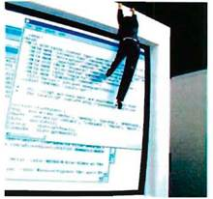

**Σύμφωνα με την έρευνα, η χρήση του Διαδικτύου φαίνεται ότι προκα-λεί χαλάρωση των διαπροσωπικών σχέσεων εντός και εκτός οικογένει-ας και αυξάνει τα συναισθήματα μο-ναξιάς, απομόνωσης και κατάθλι-ψης των επισκεπτών του Κυβερνο-χώρου, τόσο πιο πολύ, μάλιστα, όσο περισσότερο χρόνο ξοδεύει κάποιος on line. Βλάπτει, λοιπόν, το Internet σοβαρά την υγεία ή μήπως είναι νωρίς για συμπερά-σματα;**

**17 / 196**

▶ **Α) Ομαδική εργασία**

**Οργανώστε μια συζήτηση στρογ-γυλής τραπέζης με θέμα: "Το Δι-αδίκτυο εισβάλ-λει στη ζωή μας, φέρνοντας πολ-λές αλλαγές". Χωριστείτε σε ο-μάδες και επιλέξτε μια πλευρά του θέματος, η οποία σας ενδιαφέρει. Να την μελετήσετε και να την πα-ρουσιάσετε, π.χ. Διαδίκτυο και ε-μπόριο/οικονομία, Διαδίκτυο και τέ-χνη. Διαδίκτυο και ανθρώπινες σχέ-σεις, Διαδίκτυο και ψυχαγωγία. Συ-γκεντρώστε πληροφορίες, συζητή-στε τις εμπειρίες σας σχετικά με το υποθέμα που επιλέξατε και οργα-νώστε το υλικό σας με τη μορφή προφορικής εισήγησης.**



**18 / 196**

**Β) Ατομική εργασία**

**Να γράψεις ένα άρθρο σχετικά με την επίδραση του Διαδικτύου σε έναν ειδικά ή σε διάφορους τομείς της κοινωνικής ζωής.**

**Για τις παραπάνω εργασίες μπο-ρείτε να αντλήσετε πληροφορίες και από τα παρακάτω αποσπάσμα-τα από τον ημερήσιο τύπο.**

**19 / 196**

**Το Internet για μια επίσκεψη στα μουσεία**

**Η επικοινωνιακή πολιτική των μεγάλων πολιτιστικών οργανισμών του κόσμου έχει αναγκαστεί να υ-ποστεί σημαντικές τροποποιήσεις τα τελευταία χρόνια, προκειμένου να συμβαδίσει με τους νέους δρό-**

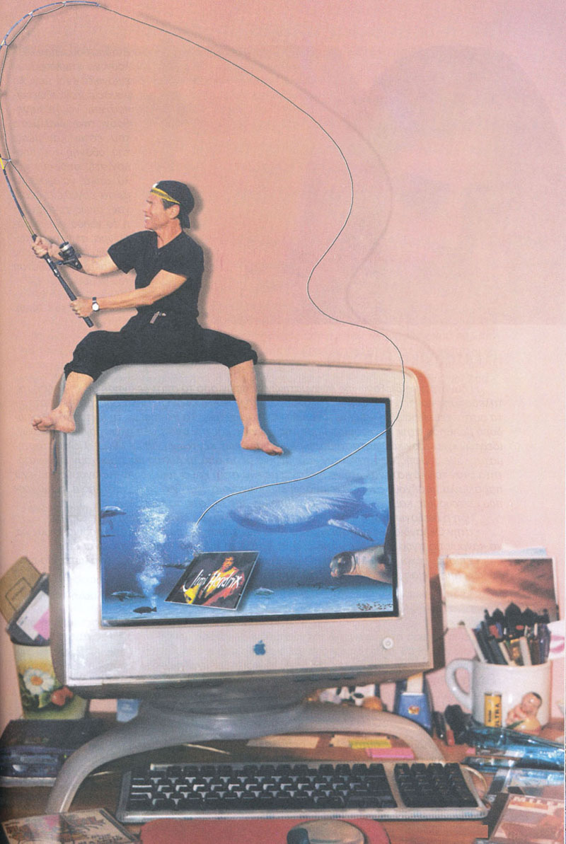

**20 / 197**

**μους που έχει χαράξει η τεχνολογί-α. Αυτή η επιβεβλημένη από τα πράγματα πλέον προσπάθειά τους έχει κριθεί απόλυτα απαραίτητη, ώ-στε να μπορέσουν να προσελκύ-σουν ένα όσο το δυνατόν μεγαλύτε-ρο κοινό. Η προσαρμογή στη νέα ε-ποχή με τη δημιουργία ιστοσελίδων στο Internet απευθύνεται στους φιλ-ότεχνους, αλλά και στον τεράστιο αριθμό των χρηστών του δικτύου, που ίσως ενδιαφερθούν, πέφτοντας τυχαία στη σελίδα κάποιου μεγάλου μουσείου του εξωτερικού. [...]**

**21 / 196**

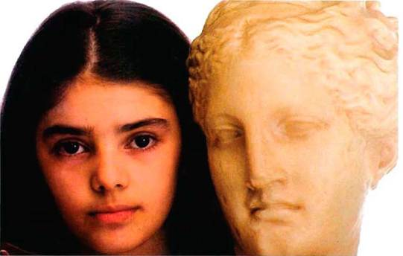

**Σε ό,τι αφορά τις κλασικές τέ-χνες, οι επιλογές είναι... απλώς ά-πειρες. Οι χρήστες του Διαδικτύου, που θέλουν να επισκεφθούν εικονι-κά ένα μεγάλο μουσείο του εξωτερι-κού και να περιηγηθούν στα εκθέ-ματά του έστω και μέσω της οθόνης του υπολογιστή, μπορούν πολύ α-πλά να ψάξουν, με τα εργαλεία έρ-ευνας, όπως το altavista ή το yahoo για παράδειγμα, στην περίπτωση που δεν γνωρίζουν την ακριβή δι-εύθυνση του μουσείου.**

**(από τον Τύπο).**

**Ηλεκτρονικό Εμπόριο**

**Η δυνατότητα διεξαγωγής πραγ-ματικών αγορών από το σπίτι ξεκί-νησε με τη χρήση της τηλεόρασης και του τηλεφώνου (τηλεμάρκε-τινγκ, tele-shopping), αλλά σήμερα η δυνατότητα αυτή έχει επεκταθεί και γίνεται μέσω Η/Υ και Internet. To Internet με τη δικτυακή του υποδο-μή βοήθησε στην παγκοσμιοποίη-ση της αγοράς και την ανάπτυξη ηλεκτρονικών αγορών, ιδεατών η-λεκτρονικών καταστημάτων και ε-μπορικών κέντρων (Virtual Malls). Πολυκαταστήματα, κάθε μορφής, ξεφυτρώνουν καθημερινά μέσα από το Δίκτυο και παρέχουν τη δυνατό-τητα στον τελικό καταναλωτή να δι-εξάγει με ένα απλό και φιλικό τρό-πο τις αγορές του, ενώ παράλληλα παρέχουν στις επιχειρήσεις ένα καινούριο μέσο για τη βελτιστοποί-ηση του τρόπου λειτουργίας και την αύξηση της φήμης και της πελατεί-ας τους.**

**22 / 196,198**

**24 / 198**

**23 / 198**

**Ήδη η διεξαγωγή του λιανεμπο-ρίου μέσω Διαδικτύου είναι μια πραγματικότητα:**

**• στην Ολλανδία για παράδειγμα το 33% των χρηστών του Internet το χρησιμοποιούν για να κάνουν τις αγορές τους on-line, ενώ στις ΗΠΑ το αντίστοιχο ποσοστό είναι 22%.**

**• επίσης, μέχρι το 2000, στις ΗΠΑ έχει υπολογισθεί ότι 50 εκατ. κατά-ναλωτές θα αγοράζουν απευθείας μέσω Internet, ξοδεύοντας 350 $ το χρόνο ο καθένας.**

**Γ. Ι. Δουκίδης (από το αφιέρωμα της εφημερίδας «Η Καθημερινή» στο Internet).**

**Ο ελεύθερος χρόνος θα**

**ξοδεύεται μπροστά σε έναν υπολογιστή;**

**"Συμπαιγνία εξ αποστάσεως"**

**Τι παιχνίδι είναι αυτό, έλεγαν οι παλαιότεροι, όταν δε παίζεται με άλλους; Όλα τότε ήταν ομαδικά, από τους βόλους ως το ποδόσφαι-ρο. Βεβαίως υπάρχουν πλέον και για μοναχικούς ανθρώπους παιχνι-δοαπολαύσεις, αλλά αυτό φαίνεται αρκετά ασύμφορο για τα τμήματα εμπορικής εκμετάλλευσης των με-γάλων εταιρειών. Όταν μπορείς να μαζέψεις τρεις, δέκα, είκοσι πέντε ανθρώπους από διάφορα μέρη του κόσμου, ώστε να παίζουν μανιω-δώς σε ομάδες ή ένας εναντίον ό-λων επί ώρες ή και ημέρες και να πληρώνουν ανάλογα, δεν πρέπει να χάνεις χρόνο. Ήδη υπάρχουν ιδιωτικά κλειστά δίκτυα, όπου παίρ-νοντας τηλέφωνο παίζεις από black jack ώς σκάκι, αλλά και ανοικτές το-ποθεσίες στο Internet, όπου οι με-γάλες εταιρείες παιχνιδιών έχουν στήσει τις... σκηνές τους, μαζεύο-ντας κόσμο, για να παίζει αδιάκο-πα.**

**24/ 198-199**

**25 / 199**

**(από τον Τύπο).**

**To Internet στο Δημόσιο**

**Ο εκσυγχρονισμός του δημόσιου τομέα περνάει και από το διαδίκτυο**

**Κρίσιμος παράγων για τη μετά-βαση σε μια συμμετοχική Κοινωνία της Πληροφορίας, επομένως, είναι η εξοικείωση όλων των πολιτών με τις τεχνολογικές δυνατότητες και ε-φαρμογές, στόχος ο οποίος θέτει ως όρους εκ των ουκ άνευ, αφενός τη διαθεσιμότητα των τεχνολογιών σε προσιτές τιμές και αφετέρου τη δημόσια πρόσβαση σε υποδομές και υπηρεσίες. Υπό το πρίσμα αυ-τό, χρέος της Πολιτείας και, κατά συνέπεια, της Δημόσιας Διοίκησης, είναι να συνειδητοποιήσει την κρι-σιμότητα του πληροφοριακού πό-ρου για τη συμμετοχικότητα, την παραγωγικότητα και τη δημιουργι-κότητα της κοινωνίας και να αντιμε-τωπίσει την "πληροφοριοδότηση" της χώρας ως μια νέα καθολική υπηρεσία, όπως η ύδρευση, η ηλεκτροδότηση ή το συγκοινωνια-κό και επικοινωνιακό δίκτυο. Μια τέτοια θεώρηση είναι αναγκαία, προκειμένου να αναπτυχθεί τελικά, η Εθνική Πληροφοριακή Υποδομή (National Information Infrastructure) της Ελλάδας. [...]**

**26 / 199**

**Στο παραπάνω πλαίσιο, η Δημό-σια Διοίκηση εμφανίζει ισχυρές και επείγουσες αναγκαιότητες εκσυγ-χρονισμού, τόσο των εσωτερικών λειτουργιών της όσο και των υπη-ρεσιών που παρέχει προς πολίτες και φορείς, με άξονες την απλού-στευση και επιτάχυνση των εσωτε-ρικών λειτουργιών ενημέρωσης και απόφασης, την αυτοματοποίηση των συναλλαγών και τη μείωση του λειτουργικού κόστους. Για να επι-τευχθούν, όμως, οι στόχοι αυτοί, είναι απαραίτητο οι Τεχνολογίες Πληροφορίας και Επικοινωνιών να αντιμετωπιστούν από τη Δημόσια Διοίκηση όχι ως η πανάκεια κάθε κακοδαιμονίας, αλλά ως εργαλείο αναγκαίο και όχι αφ' εαυτού ικανό, προκειμένου να τεθεί ο πολίτης στο επίκεντρο της εξυπηρέτησης. [...]**

**27 / 199**

**Η αξιοποίηση των δικτυακών υ-ποδομών και ιδιαίτερα του Internet, που αποτελεί την κατ' εξοχήν υπο-δομή δημόσιας χρήσης, για την υ-ποβολή φορολογικών δηλώσεων, την καταβολή φόρου, την έκδοση φορολογικών πιστοποιητικών και την προσωπική πληροφόρηση των φορολογούμενων απαιτεί, εκ με-ρους του υπουργείου Οικονομικών, ιδιαίτερη προσοχή, προκειμένου να προστατευθεί το έννομο συμφέρον των Ελλήνων πολιτών για την προ-στασία των οικονομικών τους στοι-χείων. [...]**

**28 / 199**

**Ο στρατηγικός σχεδιασμός πρέ-πει να εκτιμήσει την αναγκαιότητα δομών, οι οποίες θα χαράξουν κατά συστηματικό τρόπο στόχους και προτεραιότητες, θα καθιερώσουν κανόνες και πρότυπα λειτουργίας, ταυτόχρονα όμως θα μετρήσουν τα αποτελέσματα της προσπάθειας και θα αναδείξουν το ανθρώπινο δυναμικό ως τον κρίσιμο παράγο-ντα για το σχεδιασμό, την υλοποίη-ση και την παραγωγική λειτουργία των νέων υπηρεσιών. Άλλωστε, μό-νο η ένταξη των πολιτών ως ολο-κληρωμένων προσωπικοτήτων στο επίκεντρο της εξυπηρέτησης, μπο-ρεί να μας επιτρέπει την ελπίδα ότι ο ιστός του Internet θα γίνει το υφά-δι για έναν κόσμο που έχουμε υπο-χρέωση να τον κεντήσουμε με κλα-σική παιδεία και τεχνολογική κου-λτούρα. [...]**

**29 / 199**

**Παναγιώτης Γεωργιάδης (από το αφιέρωμα της εφημερίδας «Η Καθη-μερινή» στο Internet).**

**30 / 199**

**31 / 200**

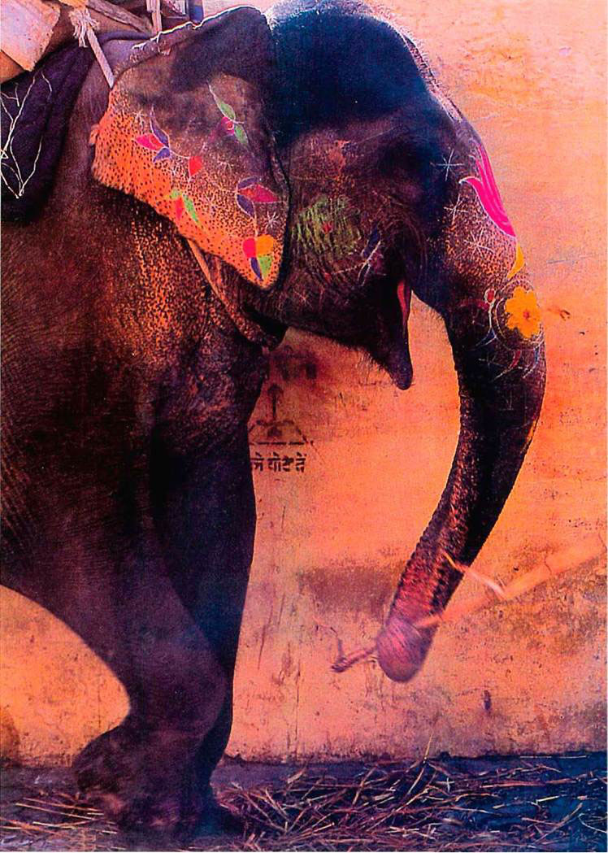

**Eπιφυλλίδα**

**Η επιφυλλίδα είναι ένας τύπος κει-μένου που αναφέρεται σε διάφορα θέματα φιλολογικά, επιστημονικά, κοινωνικά, καλλιτεχνικά, πολιτικά κτλ. και γράφεται από πρόσωπο ει-δικό στο θέμα. Δημοσιεύεται σε ε-φημερίδα σε ορισμένη θέση και χω-ρίζεται συνήθως από την υπόλοιπη ύλη με ολοσέλιδη ή μικρή γραμμή. Στο παρελθόν η θέση αυτή ήταν κα-τά κανόνα στο κάτω άκρο της σελί-δας, αλλά στην εποχή μας η θέση της επιφυλλίδας ποικίλλει από εφη-μερίδα σε εφημερίδα. Ο επιφυλλι-δογράφος μπορεί να ξεκινήσει από ένα επίκαιρο θέμα, π.χ. "Η διαφήμι-ση", αλλά δε μένει προσκολλημέ-νος στο επίκαιρο·προχωρεί σε πα-ρατηρήσεις και σκέψεις διαχρονι-κού χαρακτήρα και γενικότερου εν-διαφέροντος. Γι' αυτό το λόγο επι-σημαίνεται στο Λεξικό της Κοινής Νεοελληνικής του Ιδρύματος Μ. Τρι-ανταφυλλίδη του Α.Π.Θ. ότι είναι "κείμενο δοκιμιακού χαρακτήρα". Από την άλλη πλευρά, ωστόσο, πρέπει να τονίσουμε ότι τα όρια α-νάμεσα στην επιφυλλίδα και στο άρθρο δεν είναι εντελώς ευδιάκριτα και γι' αυτό, άλλωστε, σύμφωνα με άλλα λεξικά, π.χ. στο Εγκυκλοπαι-δικό Λεξικό του Ελευθερουδάκη, η επιφυλλίδα ορίζεται ως "άρθρον δημοσιευόμενον εις το κάτω άκρον των εφημερίδων και χωριζόμενον από της λοιπής ύλης δι' οριζοντίας γραμμής". Μπορούμε, επομένως, να πούμε ότι η επιφυλλίδα είναι ένα είδος σύντομου άρθρου. Ο όρος ε-πιφυλλίδα είχε εξάλλου, στο παρελ-θόν και μια δεύτερη σημασία. Επι-φυλλίδα, ονομαζόταν, επίσης, και ένα λαϊκό ανάγνωσμα, συνήθως μυ-θιστόρημα που δημοσιευόταν τμη-ματικά, σε συνέχειες στην εφημερί-δα.**

**32 / 201**

**33 / 201**

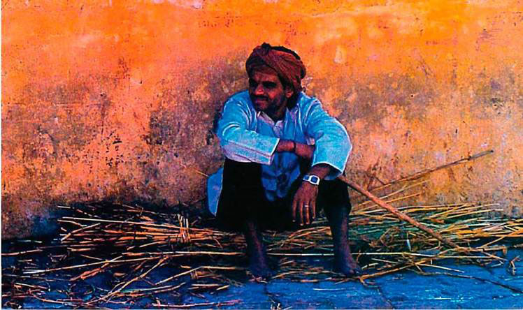

**34 / 201**



**35 / 202**

**Η πληροφόρηση της κοινής γνώ-μης για τη σημασία του μητρικού θη-λασμού κερ-δίζει συνε-χώς σε έντα-ση και έκτα-ση τα τελευ-ταία χρόνια. Η χρησιμό-τητά της εί-ναι αναμφισβήτητη. Αλλά, όπως κάθε εκστρατεία πληροφόρησης, ε-μπεριέχει τον κίνδυνο της μερικής αντιμετώπισης του θέματος. Η έμ-φαση σε ορισμένες πλευρές ενός σύνθετου προβλήματος και, ακόμα περισσότερο, η παράλειψη αναφο-ρών σε άλλες πλευρές του, είναι δυ-νατό να μετατρέψουν την αντικειμε-νικά σωστή πληροφόρηση σε συ-νειδητό ή μη εργαλείο μονότροπου επηρεασμού.**

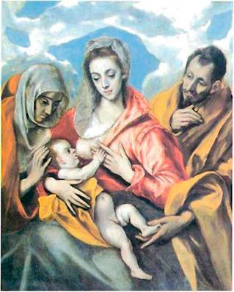

**36 / 203**

**Γι' αυτό είναι απαραίτητο να υ-πογραμμιστεί, παρόλο που μοιάζει αυτονόητο, ότι το πρόβλημα του μητρικού θηλασμού δεν μπορεί να αντιμετωπίζεται ανεξάρτητα από το κοινωνικο-οικονομικό και πολιτι-σμικό περιβάλλον.**

**Και πρώτα απ' όλα χρειάζεται να γίνει η διάκριση ανάμεσα στην εγ-κληματική εξάπλωση των υποκατά-στατων του μητρικού γάλακτος σε πληθυσμούς του Τρίτου Κόσμου, ό-που δε συγκεντρώνονται οι προϋ-ποθέσεις για την ακίνδυνη χρήση του μπιμπερό, και στο θέμα της ε-πιθυμητής προώθησης του μητρι-κού θηλασμού στις αναπτυγμένες χώρες.**

**37 / 203**

**Τα μωρά είναι τα ίδια παντού, το μητρικό γάλα είναι παντού μοναδι-κό, αλλά το πρόβλημα διαφέρει.**

**Αν παραθέσουμε μερικές διαστάσεις του θέματος του μη-τρικού θηλασμού, θα φανεί η πολύπλοκο-τητά τους και ο συ-σχετισμός τους με το στενό και το ευρύτερο περιβάλλον του ζεύ-γους: μάνα-παιδί. Α-ναφερόμαστε σε δια-στάσεις:**

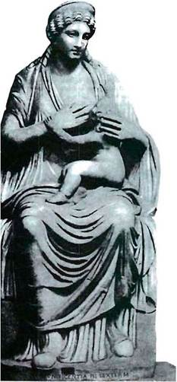

**38 / 203**

**• τροφικές (θρεπτικές ουσίες του μη-τρικού γάλακτος και κατάλληλος ρυθμός διατροφής)**

**• προληπτικές ασθενειών (ανοσο-ποιητικές ιδιότητες του μητρικού γάλακτος)**

**• ψυχολογικές (το βίωμα του θηλα-σμού για το βρέφος και τη μάνα)**

**• κοινωνικές (σχέση του θηλασμού και της μητρότητας με την επαγγελ-ματική ζωή της μητέρας και γενικό-τερα με τον τρόπο ζωής της)**

**• ψυχοκοινωνικές (στάση μητέρας απέναντι στο θηλασμό και του κοι-νωνικού περιβάλλοντος απέναντι στη μητέρα που θηλάζει ή δε θηλά-ζει)**

**39 / 203**

**• οικονομικές (οικονομικές δυνατό-τητες της οικογένειας, συγκριτικό κόστος θηλασμού και υποκατάστα-των, συμφέροντα των εταιρειών βιομηχανίας γάλακτος)**

**• ηθικές (δεοντολογία της πληροφό-ρησης για το θηλασμό και της δια-φήμισης για τα υποκατάστατά του).**

**Ο τρόπος με τον οποίο αυτές οι διαστάσεις αρθρώνονται και το ει-δικό τους βάρος κάθε φορά, παραλ-λάζουν από τη μια περίπτωση στην άλλη.**

**Η προσπάθεια για την προώθη-ση του μητρικού θηλα-σμού χρειάζε-ται να δει τις γυναίκες με τρόπο συνολικό, ως κοινωνικά όντα και όχι μόνο ως μη-τέρες. Αυτό σημαίνει ότι, σε κοινω-νίες σαν τη δική μας, η επαγγελμα-τική ζωή της μητέρας θα θεωρηθεί ως ένα δεδομένο, όπως και η μη-τρότητα. Η συντήρηση των συνθη-κών που μετατρέπουν τις δύο αυτές πραγματικότητες σε δίλημμα, υπο-βάλλοντας στις γυναίκες την υπο-χρέωση της επιλογής, είναι ένδειξη κοινωνικής δυσπλασίας, πρόβλημα προς λύση για την κοι-νωνία ολόκληρη.**

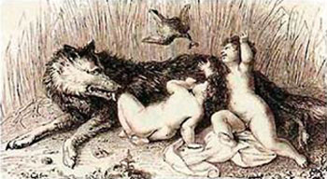

**40/ 203-204**

**Γιατί το να α-φήνεται η φρο-ντίδα και η ανα-τροφή των παι-διών στην από-κλειστική ευθύ-νη της μητέρας, δεν τείνει μόνο στο να κατευ-θύνει προς το περιθώριο της ενερ-γού κοινωνικής ζωή τις γυναίκες-μανάδες. Τείνει και στο να αποκλεί-σει από το συλλογικό κοινωνικό προβληματισμό την αντιμετώπιση του παιδιού και των αναγκών του.**

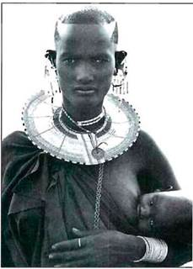

**41 / 204**

**Ό,τι αφορά το παιδί, θα έπρεπε να αφορά ολόκληρη την οργανωμέ-νη κοινωνία. Διαμορφώνονται άρα-γε οι κατάλληλοι κοινωνικοί και νομικοί μηχανισμοί, που θα προ-**

**στατεύσουν και θα πλαισιώσουν την παιδική ηλικία;**

**Το σχέδιο νόμου "για την προ-στασία της μητρόητας και της δι-ευκόλυ-νσης των εργαζομέ-νων γονέ-ων για την ανατροφή και τη φροντί-δα των παιδιών τους" της Ομάδας εργασίας που συ-γκρότησε το Υ-πουργείο Κοι-νωνικών Υπηρε-σιών με πρόεδρο τον καθηγητή I. Δεληγιάννη, στη-ρίζεται στην αντίληψη της γονεϊκής ισότιμης ευθύνης και στην πολύ-διάστατη αντιμετώπιση της μητρό-τητας. Περιλαμβάνει προτάσεις που διευκολύνουν την επιλογή του θη-λασμού στις εργαζόμενες μητέρες, αλλά και γενικότερα την επιλογή της συνειδητής μητρότητας, στο με-τρο που προβλέπουν την κατάλλη-λη πλαισίωση της βρεφικής και νη-πιακής ηλικίας σε συλλογικούς χώ-ρους. (Το ότι η δωδέκατη σύσκεψη των Ευρωπαίων υπουργών Παιδεί-ας, που έγινε πρόσφατα στη Λισα-βόνα, αφιερώθηκε στην προσχολι-κή εκπαίδευση, υπογραμμίζει τη σημασία του θέματος για την Ευρώ-πη).**

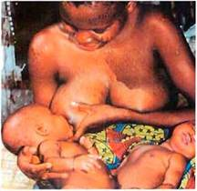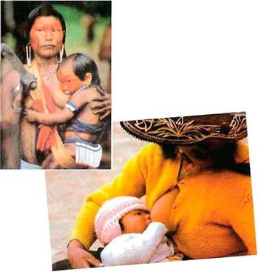

**42 / 204**

**Αλλά η στάση των γυναικών απέναντι στη μητρότητα και το θη-λασμό δεν εξαρτάται μόνο από τα πρακτικά προβλήματα που έχουν να αντιμετωπίσουν (ωράρια εργα-σίας κλπ) και τη λιγότερο ή περισ-σότερο σωστή πληροφόρηση που διαθέτουν για το θέμα. Έχει άμεση σχέση και με τον τρόπο με τον ο-ποίο δέχονται τον εαυτό τους.**

**43 / 204**

**Εάν αισθάνονται επιβεβαιωμένες ως γυναίκες, ολοκληρωμένες και α-νεξάρτητες ως κοινωνικά όντα, αν η μητρότητα γι' αυτές είναι συνειδητή επιλογή, είναι φυσικό να μη θελή-σουν, κατά κανόνα, να στερηθούν τη μοναδική εμπειρία του θηλασμού.**

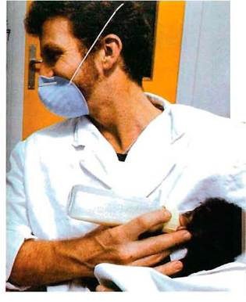

**44 / 204-205**

**Μια διεθνής έρευνα που πραγματοποι-ήθηκε με πρω-τοβουλία της Παγκόσμιας Οργάνωσης Υγείας, επισήμανε, ότι στις ανα-πτυγμένες χώρες, το μορφωτικό ε-πίπεδο επηρεάζει θετικά τη μητέρα για να θηλάσει. Έτσι, στη Σουηδία π.χ., το 95,2% των μητέρων πανε-πιστημιακού επιπέδου θηλάζουν. (Στοιχεία από το χρησιμότατο Ενη-μερωτικό Δελτίο του Υπουργείου Κοινωνικών Υπηρεσιών, αρ. 20, Ιανουάριος 1981).**

**Ένα είδος καλογερίστικης αντί-ληψης, τόσο βολικής για τους οικο-νομικο-κοινωνικούς μηχανισμούς των κοινωνιών που βασίζονται στο κέρδος και καλύπτουν με ιδεολογι-κές προβολές την εκμετάλλευση, μετέτρεψε σε "καθήκοντα" (συζυγι-κά, μητρικά, κοινωνικά...) ό,τι στη ζωή είναι ουσία: τον έρωτα, τη μη-τρότητα, τη φιλία, την αλληλεγγύη.**

**45 / 205**

**Η εκστρατεία για την προώθηση του θηλασμού θα ήταν καλό να από-φύγει να φορτώσει περισσότερο τις γυναίκες με "κα-θήκοντα" και τις συνακόλουθες ενοχές.**

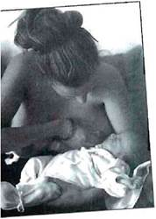

**Μ. Ηλιού, 26-6-1989**

▶ **Οι διαστάσεις του θέματος του μητρικού θηλασμού κατονομάζο-νται και επεξηγούνται τηλεγραφικά μέσα σε παρένθεση. Μετατρέψτε τον ελλειπτικό λόγο των παρενθέ-σεων σε αναλυτικότερο, αναπτύσ-σοντας σε λίγες φράσεις την κάθε μία από τις διαστάσεις του μητρι-κού θηλασμού.**

**46 / 205**

▶ **Με ποια επιχειρήματα αναπτύσ-σει η επιφυλλιδογράφος την άποψή της ότι "το πρόβλημα του μητρικού θηλασμού δεν πρέπει να αντιμετω-πίζεται ανεξάρτητα από το κοινωνι-κοοικονομικό και πολιτισμικό περι-βάλλον"; Να τα συνοψίσετε με δικά σας λόγια σε 10-15 σειρές.**

**47 / 205**

▶ **Ποιες διευκολύνσεις γνωρίζετε ό-τι δίνονται στην εργαζόμενη μητέρα και ποιες κατά τη γνώμη σας μπο-ρούν να δοθούν επιπλέον, για να έχει τη δυνατότητα να θηλάσει το παιδί της;**

▶ **Εργαστείτε σε ομάδες και συντάξ-τε ένα φυλλάδιο που αφορά μια εκ-στρατεία για την προώθηση του θη-λασμού.**

▶ **Συζητήστε σχετικά με τη στάση που υιοθετεί το κοινωνικό σας περιβάλ-λον απέναντι στη μητέρα που θηλάζει ή δε θηλάζει. Διαφέρει η στάση των νέων από τη στάση των ενηλίκων, η στάση των γυναικών από τη στάση των ανδρών;**

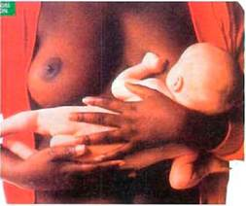

**48 / 205**

▶ **Ορισμένοι υποστηρίζουν ότι ο θηλασμός αποτελεί επιβεβλημένο καθήκον για όλες τις μητέρας. Να αναπτύξεις τη δική σου άποψη σε ένα κείμενο (δύο σελίδες περίπου), αξιοποιώντας, εφόσον το κρίνεις σκόπιμο, στοιχεία από την επιφυλ-λίδα που διάβασες. Να υποθέσεις ότι το κείμενο σου θα δημοσιευτεί ως άρθρο σε περιοδικό που απευ-θύνεται σε γυναίκες.**

▶ **α) Συζητήστε σχετικά με το θέμα της ισότιμης γονεϊκής ευθύνης. Διε-ρευνήστε, με βάση την ε-μπειρία σας, αν έχει πε-ράσει στην ελληνική οικο-γένεια η αντίληψη της ι-σότιμής γονεϊκής ευθύνης που ανα-φέρεται στο κείμενο. Αναρωτηθείτε π.χ. μοιράζονται οι δύο γονείς όλες τις φροντίδες και την ευθύνη απένα-ντι στα παιδιά τους ή μήπως άλλες δραστηριότητες-φροντίδες θεωρού-νται αποκλειστικά αρμοδιότητα της μητέρας και άλλες του πατέρα;**



**49 / 205-206**

**β) Στο πλαίσιο μιας έρευνας που στοχεύει στη διερεύνηση της στα-σης των νέων απέναντι στο θεσμό της οικογένειας σας θέτουν το ερώ-τημα; Πώς φαντάζεστε την κατανο-μή των ευθυνών σε μια μελλοντική δική σας οικογένεια; Να αναπτύξετε τις σκέψεις σας σε ένα κείμενο (δύο σελίδες περίπου).**

**50 / 206**

▶ **Αισθανθήκατε ποτέ να σας επι-βάλλουν ως καθήκον κάτι που θα μπορούσε να είναι χαρά ή δημιουρ-γία; Υποθέστε ότι εκφράζετε τις σκέψεις και τα συναισθήματά σας σε ένα γράμμα που απευθύνεται σε φίλο που τον εμπιστεύεστε.**

▶ **α) Σχηματίστε φράσεις με τα πα-ρακάτω νοηματικά σύνολα: ακίνδυ-νη χρήση, αποκλειστική ευθύνη, ε-νεργός κοινωνική ζωή, συνειδητή ε-πιλογή, ιδεολογική προβολή**

**β) Να αντικαταστήσετε τις υπο-γραμμισμένες λέξεις με άλλες συ-νώνυμες λέξεις/εκφράσεις:  
Ο οικονομικός αποκλεισμός και η συνακόλουθη αύξηση των τιμών έπληξε κυρίως τις ασθενέστερες οικονομικά τάξεις.  
Οι πράξεις του είναι ανακόλουθες προς τις εξαγγελίες του.  
Σημειώθηκαν αντιδράσεις χωρίς σοβαρά επακόλουθα.**

**51 / 206**

**γ) Να βρείτε σύνθετες λέξεις με πρώτο συνθετικό το δυσ-, π.χ. δυσ-πλασία, δυσπραγία, δυσλειτουργία, δυσχέρεια, δυσμένεια, και να σχη-ματίσετε φράσεις**

**δ) Συνδυάστε τη λέξη καθήκον με ρήματα ή ουσιαστικά που δίνονται παρακάτω, για να σχηματίσετε φράσεις: εκτελώ, εκπληρώνω, ασκώ, αμελώ, αναλαμβάνω, επωμίζομαι, σύγκρουση, παράβαση, υπέρβαση, προσήλωση, επίγνωση, συναίσθηση**

**ε) Αντικαταστήστε τις υπογραμμι-σμένες λέξεις με άλλες συνώνυμες λέξεις/εκφράσεις:**

**...είναι απαραίτητο να υπογραμμιστεί**

**...κάθε εκστρατεία εμπεριέχει τον κίνδυνο της μερίκευσης του θέ-ματος  
Ο τρόπος με τον οποίο αυτές οι δια-στάσεις αρθρώνονται και το ειδικό τους βάρος κάθε φορά παραλλάζουν από τη μια περίπτωση στην άλλη.  
...είναι ένδειξη κοινωνικής δυσπλα-σίας**

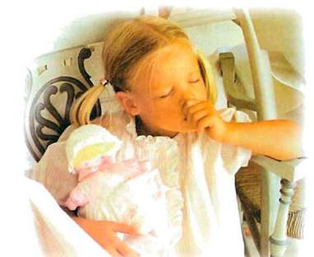

**55 / 206**

**... οι κατάλληλοι κοινωνικοί και νομικοί μηχανισμοί που θα προ-στατεύσουν και θα πλαισιώσουν την παιδική ηλικία.**

**52 / 206**

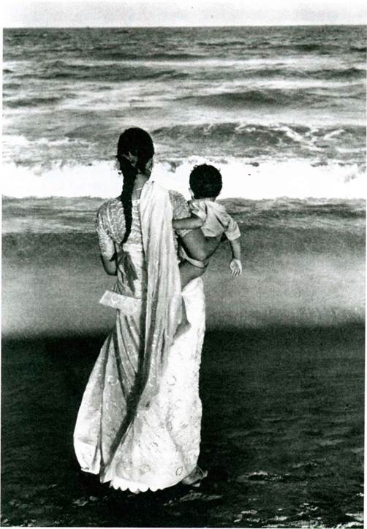

**53 / 207**

**54 / 208**

**ΔΙΚΑΙΟΣ ΛΟΓΟΣ ΚΑΙ ΑΔΙΚΟΣ ΛΟΓΟΣ**

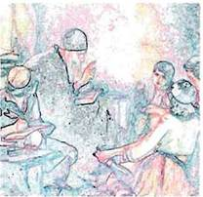

**55/ 209**

**56 / 210**

**ΚΕΦΑΛΑΙΟ 3**

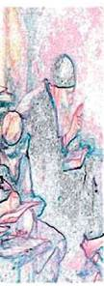

**57 / 211**

**ΔΙΚΑΙΟΣ ΛΟΓΟΣ ΚΑΙ ΑΔΙΚΟΣ ΛΟΓΟΣ (ΑΓΩΝ)**

**58 / 212**

**ΧΟΡΟΣ**

**Τώρα κι οι δυο βασισμένοι γερά  
στην ευγλωττία,  
στο στοχασμό,  
στα γνωμικά που του νου μας την κίνηση εκφράζουν  
πάνε να δείξουνε ποιος θα νικήσει στη μάχη των λόγων.  
Σε σοφίας πολύ μεγάλο αγώνα ορμούνε  
τώρα οι φίλοι μας, και κρίσιμη είναι η ώρα.**

**59 / 213**

**ΚΟΡΥΦΑΙΑ ΣΤΟ ΔΙΚΑΙΟ ΛΟΓΟ**

**Ω που εσύ με συνήθειες καλές, ηθικές  
τους προγόνους στεφάνωνες πάντα,  
έλα μίλησε, βάλε φωνή, τη φωνή  
που αγαπάς, και φανέρωσε τι είσαι**.

**ΔΙΚΑΙΟΣ ΛΟΓΟΣ**

**Θα σας πω την αρχαία των παιδιών αγωγή,  
θ' αναπτύξω πώς ήτανε τότε  
που τα δίκαια διδάσκοντας ήμουν σε ακμή  
κι η ηθική σεβαστή 'ταν απ' όλους. (...)  
Με τούτα τ' αρχαία  
το δικό μου το σύστημα ανάθρεφε αυτούς  
που πολέμησαν στο Μαραθώνα.  
Ενώ τώρα τους νέους τους μαθαίνεις εσύ ..**

**60/ 213**

**ΚΟΡΥΦΑΙΑ ΣΤΟΝ ΑΔΙΚΟ ΛΟΓΟ**

**Πρέπει με επιχειρήματα γερά να του απαντήσεις,  
αν θέλεις να 'βγεις νικητής, κι όχι γελοίος να γίνεις.**

**ΑΔΙΚΟΣ ΛΟΓΟΣ**

**Σκέψου τι φέρνει η ηθική, νεαρέ μου,  
σκέψου πόσες  
χαρές θα στερηθείς, αν πας μ' αυτή, γυναίκες,  
γέλια σκαστά και λιχουδιές και κότταβους και γλέντια.  
Αλλ' αν σου λείψουν όλ' αυτά, τι αξίζει πια να ζήσεις;  
Σε κάποια στραβοτιμονιά σ' έσπρωξε,  
ας πούμε, η φύση . . .  
χαμένος πας, αν ρήτορας δεν είσαι·  
ενώ μαζί μου...  
γέλα και πήδα, όπου σε παν οι ορμές σου,  
βούτα σε όλα.**

**61 / 213**

**(Αριστοφάνης, Νεφέλαι)**

**Η** **ενότητα που ακολουθεί δεν έχει βάση ειδολογική, όπως συμβαίνει με τις προηγούμενες. Δηλαδή δεν είναι ένα είδος του λόγου (δοκίμιο, επιφυλλίδα, άρθρο κτλ.), το οποίο στεγάζει ποικίλα θέματα. Αντίθετα, είναι ένα θέμα, το οποίο στεγάζει ποικίλα είδη του λόγου. Το θεματικό της κέντρο δηλώνεται με τον τίτλο: "Ο Δίκαιος Λόγος και ο Άδικος Λό-γος", τίτλος που παραπέμπει στις "Νεφέλες" του Αριστοφάνη, και μά-λιστα στον "αγώνα" των "Νεφε-λών", στο μέρος δηλαδή της κωμω-δίας, όπου συγκρούονται ο Δίκαιος και ο Άδικος Λόγος, καθώς ο καθέ-νας τους προσπαθεί να επιβάλει τις δικές του θέσεις.**

**62 / 214**

**Γι' αυτό στη θεματική αυτήν ενό-τητα του αντιθετικού δίδυμου "Δί-καιος και Άδικος Λόγος" συστεγά-ζονται άρθρα, συνεντεύξεις, απο-σπάσματα από αρχαίες τραγωδίες και κωμωδίες, πανηγυρικοί λόγοι, εισηγήσεις συνεδρίων, ποιήματα και άλλα ποικίλα κείμενα, τα οποία υποστηρίζουν αντίθετες θέσεις ανα-φορικά με το δίκαιο και το άδικο, και τα συναφή επί μέρους θέματα, στα οποία διακλαδίζεται το δίκαιο και το άδικο.**

**63 / 214**

**Έτσι, στον άξονα του Δίκαιου και του Άδικου Λόγου, στον οποίο στοιχείο άξονας "Γλώσσα της παι-δείας και γλώσσα της εξουσίας", διαρθρώνονται τα ακόλουθα κεί-μενα:**

**1. Ένα άρθρο με τον τίτλο "Γλώσ-σα της εξουσίας και γλώσσα της παιδείας" (σ. 220), με το οποίο δί-νονται βασικά γνωρίσματα της γλώσσας της εξουσίας και το κύριο γνώρισμα της γλώσσας της παι-δείας. Ιδιαίτερα υπογραμμίζεται ότι η εξουσία παραμορφώνει τη γλώσ-σα με σκοπό να τη χρησιμοποιήσει, για να υπηρετήσει τις επιδιώξεις της και τα συμφέροντά της. Εννοεί-ται ότι δεν αναφερόμαστε σε κάθε εξουσία. Αναφερόμαστε, όπως άλ-λωστε γίνεται φανερό από τα κείμε-να που ακολουθούν, κυρίως στην εξουσία, η οποία χρησιμοποιεί τη δύναμή της προκειμένου να υπηρε-τήσει τα δικά της συμφέροντα ή τα συμφέροντα των ολίγων σε βάρος των συμφερόντων του ατόμου, των λαών και της ανθρωπότητας. Ανα-φερόμαστε δηλαδή στην εξουσία η οποία ασεβεί προς το Δίκαιο και τον Δίκαιο Λόγο και υπηρετεί το Άδικο και τον Άδικο Λόγο που το εκφράζει. Ακριβώς σ' αυτήν τη γλώσσα του Άδικου Λόγου αντιτάσ-σεται η γλώσσα της παιδείας, που κύριο γνώρισμά της έχει την ελευθε-ρία: ο άνθρωπος ελεύθερος απένα-ντι σε κάθε άδικη δέσμευση. Ελεύ-θερος και γι' αυτό δυνατός. Αυτό, άλλωστε, τονίζεται με το επόμενο κείμενο που είναι**

**64 / 214**

**2.'Ενα απόσπασμα από συνέ-ντευξη (σ. 224) που αναφέρεται στο ίδιο θέμα και που επισημαίνει ότι ο άνθρωπος της παιδείας, ο άνθρω-πος δηλαδή που πραγματώνει την ανώτερη φύση του, την πνευματική του ουσία, αυτός ο άνθρωπος υψώ-νεται στη σφαίρα της ελευθερίας και της δύναμης. Είναι ο άνθρωπος που υπηρετεί τον Δίκαιο Λόγο. Τέ-τοιος ήταν ο Προμηθέας, όπως δεί-χνει**

**65 / 214**

**3. Ο διάλογος Προμηθέα-Ερμή" (σ. 226) στην τραγωδία του Αισχύ-λου "Προμηθέας Δεσμώτης", όπου ο Προμηθέας αναδεικνύεται νικητής στη σύγκρουσή του με τους θεούς και "με τιτανική προσπάθεια ανοί-γει το δρόμο προς τις πηγές της ζωής και της ελευθερίας". Ο Δίκαιος Λόγος, τον οποίο εκφράζει ο Προ-μηθέας, λυγάει τον Άδικο Λόγο της εξουσίας του Δία. Στον ίδιο άξονα του ελεύθερου λόγου διαρθρώνεται και**

**66 / 214**

**4. "Ο Διάλογος Αντιγόνης Κρέο-ντα" (σ. 231), στον οποίο κυριαρχεί η Αντιγόνη, η οποία δεν υποχωρεί στην εξουσιαστική δύναμη του Κρέ-οντα, αλλά αντιτάσσει στον αυθαί-ρετο λόγο της εξουσίας το Δίκαιο Λόγο της ηθικής και της αγάπης. Ανάλογα δείγματα αντιεξουσιαστι-κού λόγου προσφέρει και ο χριστια-νικός ελληνισμός. Είναι γνωστή**

**5. Η απάντηση του Μεγάλου Βασι-λείου στον απεσταλμένο του αυτο-κράτορα, ο οποίος τον απειλούσε ακόμη και με θάνατο, αν δεν υπο-χωρούσε στα κελεύσματά του. Άκα-μπτος ο ιεράρχης αρθρώνει τον δί-καιο λόγο του και ταπεινώνει τον αντίπαλο του. Η περίφημη απάντη-ση καταγράφηκε από τον Γρηγόριο τον Θεολόγο στον Επιτάφιο λόγο, τον οποίο αυτός εξεφώνησε, για να εγκωμιάσει το έργο του Βασιλείου (βλ. σ. 232). Αλλά και από τον νεό-τερο ελληνισμό δε λείπουν τα δείγ-ματα του ελεύθερου λόγου, ο οποί-ος εκφράζει δίκαιη και γι' αυτό ελεύ-θερη συνείδηση. Ανάμεσα στα άλλα είναι και**

**67 / 214-215**

**6. Η απάντηση του Θ. Κολοκο-τρώνη στον Ιμπραήμ, ο οποίος με την ισχύ των όπλων ζητάει από τους Έλληνες να δηλώσουν υποτα-γή στην εξουσία του. Δεν μπορεί να μετρήσει ότι ο Έλληνας έχει κερδί-σει πια μέσα του την ελευθερία, για-τί έχει τη συνείδηση ότι πραγματώ-νει τη δίκαιη φύση του, δηλαδή την ανώτερη φύση του, την πνευματική του ουσία. Γι' αυτό και δεν μπορεί να ξαναγυρίσει στη σκλαβιά. Έχει υπερβεί το φράγμα της ζωής και του θανάτου (βλ. σ. 233).**

**Αυτή η αναδρομή στο παρελθόν με κείμενα ανθολογημένα από με-γάλες πνευματικές δημιουργίες δεί-χνει τις τεράστιες ψυχικές και ηθικές δυνάμεις του ανθρώπου που πρα-γματώνει τον Δίκαιο Λόγο. Γι' αυτό και τα κείμενα που ακολουθούν στον άνθρωπο αναφέρονται. Χαρα-κτηριστική του είδους είναι η "Ομι-λία" που παρουσίασε ο Γ. Σεφέρης στη Σουηδική Ακαδημία της Στοκ-χόλμης την ημέρα που τιμήθηκε με το βραβείο Νόμπελ της Λογοτεχνί-ας. Το κλείσιμό της δηλώνει εμφα-τικά την πίστη του ποιητή στον άνθρωπο και στις τεράστιες δυνά-μεις που κρύβει μέσα του. - Μια πα-νάρχαιη ελληνική πίστη που εκ-φράζει κατά ευτυχή συγκυρία ένας μεγάλος Νεοέλληνας ποιητής από έγκυρο και περίοπτο βήμα και την εξακτινώνει στην οικουμένη, η ο-ποία, βέβαια, δεν αξιοποίησε θετικά αυτό το μήνυμα (βλ. σ.234). Γράφει ο Σεφέρης:**

**68 / 215**

**69 / 215**

■ **"Όταν, στο δρόμο της Θήβας, ο Οιδίπους συνάντησε τη Σφίγγα, κι αυτή του έθεσε το αίνιγμά της, η α-πόκρισή του ήταν: ο άνθρωπος. Τούτη η απλή λέξη χάλασε το τέ-ρας. Έχουμε πολλά τέρατα να κατα-στρέψουμε. Ας συλλογιστούμε την απόκριση του Οιδίποδα". Ο άνθρω-πος, όμως, μόνος του δεν μπορεί να ζήσει. Δεν είναι ούτε θηρίο ούτε θεός (Αριστοτέλης). Είναι άνθρω-πος. Χρειάζεται όλους τους άλλους. Μόνος του μένει μετέωρος, θα μας πει και ο Γ. Γραμματικάκης (σ. 236) στην "Κόμη της Βερενίκης".**

**Αλλά αυτή η πορεία του μετέωρου ανθρώπου προς τον άλλο μετέωρο άνθρωπο πώς θα γίνει; Πώς θα πλησιάσουν οι λαοί να πετάξουν τα όπλα και να δώσουν τα χέρια; Απά-ντηση στο ερώτημα προσπαθεί να δώσει ο Αλέξανδρος Δελμούζος με την εισήγηση "Παιδεία και εθνική μόρφωση" (σ. 237), την οποία πα-ρουσίασε στην πρώτη Βαλκανική Διάσκεψη που οργανώθηκε στην Αθήνα το 1930 από τον Αλέξανδρο Παπαναστασίου. Σκοπός της διά-σκεψης ήταν να βοηθηθούν οι λαοί των Βαλκανίων να αφήσουν τους πολέμους και να πλησιάσουν με φι-λική συνεννόηση, συνεργασία και αγάπη. Κάτι που κατά τον Δελμού-ζο μπορεί να γίνει συστηματικά μέ-σα από το σχολείο με την παιδεία. Το δάσκαλο, λέει, πρέπει να τον εμπνέει το ιδανικό του καθολικού ανθρωπισμού προς το οποίο είναι ανάγκη να υψώνεται η ανθρώπινη ζωή και ο πολιτισμός της.**

**70 / 215**

**Το λυπηρό, βέβαια, είναι ότι οι λαοί στα σχολεία τους καλλιεργούν το μίσος, την εκδίκηση και την πε-ριφρόνηση για τους άλλους λαούς, και την έπαρση και την υπερτίμηση για τον εαυτό τους. Κι αυτό φτάνει σε ακραίες καταστάσεις, όταν οι λαοί μέσα από ανώμαλες πολιτικές συγκυρίες οδηγούνται στον ολο-κληρωτισμό. Η λεγόμενη "εθνική αγωγή" τότε αποκτά τη διάσταση της προπαγάνδας μέσα στο σχο-λείο. Ο ολοκληρωτισμός ασεβεί προς το παιδί, την παιδεία και το δάσκαλο. Μεταχειρίζεται τους πά-ντες και υποτάσσει τα πάντα στη δύναμη της εξουσίας, για να αισθά-νεται ασφαλής. Αναζητάει, βλέπετε, τα ερείσματά του, διότι ποτέ δεν κερδίζει την αγάπη και την εμπιστο-σύνη του λαού. Ο άνθρωπος τότε δεν πορεύεται προς τον άλλο άν-θρωπο. Διευρύνονται τα χάσματα ανάμεσα στα άτομα και τους λαούς.**

**71 / 215**

**72 / 215**

**Ανοίγει έτσι το κεφάλαιο "Εθνική Αγωγή και ολοκληρωτισμός" (σ. 245), όπου καταχωρίζονται κείμενα σχολικών εγχειριδίων, με τα οποία οι δικτατορίες παγιδεύουν τους νέ-ους και προσπαθούν να τους προ-σεταιριστούν. Γι' αυτό και δεν δι-στάζουν να εισβάλλουν στα σχο-λεία, να καταλύουν ή να νοθεύουν κάθε μορφωτική αξία και να καλλι-εργούν στις συνειδήσεις των ανώ-ριμων βλαστών την προσωπολα-τρία· ο δικτάτορας πάνω από όλα και μοναδικός. Τα κείμενα, καθώς και οι χαρακτηριστικές εικόνες που τα συνοδεύουν, έχουν ανθολογηθεί από ελληνικά και αλβανικά ανα-γνωστικά των δικτατοριών του Ιω-άννου Μεταξά και του Ενβέρ Χότζια. Κυρίαρχα στοιχεία όλων αυτών των κειμένων είναι ο δογματισμός, η υ-ποκρισία, η κολακεία, οι γλυκεροί τόνοι, η απροκάλυπτη προπαγάν-δα, η αδιακρισία, η αναίδεια, ο πλη-θωρικός λόγος, ο μεσσιανισμός. Ο δικτάτορας παρουσιάζεται ως ο με-γάλος Μεσσίας, ο οποίος, άλλοτε "ελέω θεού" και άλλοτε "ελέω λα-ού" έρχεται να μας σώσει.**

**73 / 215-216**

**Περνούμε, έτσι, στην επιφυλλίδα του Φώτου Πολίτη που τιτλοφορεί-ται "Μεσσιανισμός" (σ. 252). Πατρί-δα του μεσσιανισμού, και θύμα του μαζί, είναι η Ανατολή. Την Αρχαία Ελλάδα δεν την άγγιξε. Ο Αρχαίος Έλληνας ανακάλυψε τον ορθό λό-γο. Μ' αυτόν αναζητεί τις λύσεις των προβλημάτων του. Δεν πιστεύ-ει σε μεσσίες. Ξέρει να σκέπτεται.**

**Στις σελίδες που ακολουθούν (254) το θέμα συζητείται σε σχέση: με την Ανατολή· με την Αρχαία Ελ-λάδα·με την νέα Ελλάδα. Εκτός από την επιφυλλίδα του Φ. Πολίτη "Μεσ-σιανισμός", άλλα βοηθητικά κείμε-να που το φωτίζουν είναι:**

■ **ένα απόσπασμα από την επι-φυλλίδα του ίδιου συγγραφέα "Ά-σκηση ψυχής" (σ. 254)·**

**74 / 216**

■ **ο πανηγυρικός λόγος του Γ. Κα-κριδή "Το νόημα της ελληνικής ε-λευθερίας", ο οποίος δίνεται σε α-ποσπάσματα και περιλήψεις (σ. 255) και παρουσιάζει το ελληνικό ι-δανικό της ελευθερίας σε σύγκριση /αντίθεση με τον δεσποτισμό της Ανατολής·**

■ **ένα δεύτερο απόσπασμα από τον ίδιο λόγο, στο οποίο ο Κακρι-δής σημειώνει ότι χρειάζεται να κα-ταβάλουμε μεγάλη προσπάθεια, για να πούμε ότι πραγματικά έχουμε οι Νεοέλληνες εθνική παιδεία και ότι πλάσαμε έναν Έλληνα πολίτη αλη-θινά ελεύθερο·**

**75 / 216**

■ **απόσπασμα από το βιβλίο του Δημοσθένη Δανιηλίδη "Νεοελληνι-κή Κοινωνία και Οικονομία", (σ. 260) όπου φαίνεται η επίδραση του ανα-τολικού κόσμου στον νεότερο ελλη-νισμό και σε άλλα θέματα και στο θέμα του μεσσιανισμού. Η ανατολί-ζουσα παράδοση, παρόλο που ο-λοένα υποχωρεί, εντούτοις δεν παύει να ζει σαν ένα καθεστώς που ασκεί ποικίλες επιδράσεις στη δια-μόρφωση της νεοελληνικής πολιτι-σμικής πραγματικότητας. Πάντως το πρόβλημα τίθεται για συζήτηση στην οποία καλείσθε δάσκαλοι και μαθητές να διερευνήσετε τις διάφο-ρες πτυχές του. Άλλωστε ο ρόλος του Μεσσία μπορεί να αποδοθεί α-πό άτομα μεσσιανικών αντιλήψεων και σε μια πολιτική δύναμη ή υπερ-δύναμη, και όταν ακόμη αυτή δεν το επιδιώκει.**

**Η θεματική ενότητα κλείνει με την ομιλία του Ιωάννη Κακριδή "Παιδεί-α δύναμις θεραπευτική ψυχής", στην οποία κυρίαρχη θέση κατέχει η παιδεία, δηλαδή η καλλιέργεια, "τό μέγιστον μάθημα", κατά Πλάτω-να, το οποίον "ρητόν οὐδαμοῦ ἐστί εἰς ἄλλα μαθήματα". Άνθρωπος δε της παιδείας, λένε οι φιλόσοφοι, εί-ναι εκείνος, του οποίου η σκέψη, ο χαρακτήρας, η ευαισθησία έχουν διαμορφωθεί, εκλεπτυνθεί, εμπλου-τισθεί από τη γνώση, από τις γνώ-σεις, από την ηθική, την αισθητική και από τα άλλα επιτεύγματα του ανθρώπινου πολιτισμού. Αντικρίζεται, δηλαδή, η παιδεία σαν δύναμη που καλλιεργεί την ψυχή και την εστιάζει στην πνευματική σχέση δάσκαλου και μαθητή – μια παιδευτική, δηλαδή μορφωτική, σχέση με αμφίδρομη κίνηση: η μία ψυχή κινεί την άλλη και μέσα από την συνκίνηση (συγκίνηση) υψώνο-νται και οι δύο. Είναι, λοιπόν, η παι-δεία η θεραπευτική δύναμη της ψυ-χής η οποία ελευθερώνει τον νέο και τον καθιστά τόσο ισχυρό, ώστε κάθε άλλη δύναμη να εξουδετερώνεται.**

**76 / 216**

**77 / 216**

**Πάντως η πορεία προς την παι-δεία δάσκαλου και μαθητή δεν είναι εύκολη. Όπως δεν είναι εύκολη η πορεία προς την αρετή. Μας το εί-παν οι Έλληνες:**

**Γιατί, διερωτάται ο ανώνυμος συγγραφέας του 1ου μ. Χ. αιώνα στο έργο του "Περί Ύψους", η επο-χή μας δεν έχει να παρουσιάσει ε-ξαιρετικές πνευματικές φύσεις, ό-πως γινόταν σε παλαιότερες επο-χές; "Ή, μα την αλήθεια, λέει, πρέ-πει να πιστέψουμε το θρυλούμενο εκείνο, ότι η δημοκρατία είναι η μό-νη αγαθή τροφός των έξοχων πνευ-μάτων... Γιατί μόνη η ελευθερία εί-ναι ικανή να θρέψει τα φρονήματα των υπέροχων πνευμάτων... Ενώ εμείς οι τωρινοί δεν έχουμε διόλου γευτεί το ομορφότερο και γονιμότα-το νάμα του λόγου, την ελευθερία εννοώ, και γι' αυτό σε τίποτε άλλο δε βγαίνουμε μεγαλοφυΐες, παρά μόνο στην κολακεία;"**

**78 / 216**

**Και πιο πέρα αιτιάται τα πάθη που, όπως λέει, πολιορκούν και ξε-θεμελιώνουν από τα βάθρα την ε-ποχή του: τον πλούτο, τη φιληδο-νία, την πολυτέλεια, την πλεονεξία, την αλαζονεία, την τρυφή και τους αδυσώπητους τυράννους που αυτά γεννούν: την αυθάδεια, την παρα-νομία και την αναισχυντία. Σ' έναν τέτοιο κύκλο συντελείται η κατα-στροφή της ζωής του ανθρώπου και μαραίνεται το ψυχικό του μεγα-λείο. "Και γενικά, λέει, εκείνο που καταστρέφει τη γενιά μας είναι η ραθυμία που μέσα της όλοι, εκτός από λίγους, καταχωνιάζουμε τη ζω-ή μας χωρίς να αγωνιζόμαστε ή χω-ρίς να προσπαθούμε για κάτι παρά μόνον όταν είναι για τον έπαινο ή για την ηδονή, ποτέ για μιαν ωφέ-λεια που αξίζει το ζήλο και την εκτί-μηση".**

**79 / 216-217**

**Να, λοιπόν, που ο σοφός πρόγο-νος μας τα δείχνει τα σκολιά μονο-πάτια της παιδείας. Είναι, λέει, η ε-λευθερία και ο πόνος= ο αγώνας. Σ' αυτόν βρίσκεται η πηγή κάθε δημι-ουργίας. Και η παιδεία είναι πρώτ' απ' όλα δημιουργία και ξύπνημα συνειδήσεων: "όρθρος πνευμάτων και μέσα φως", θα πει ο Κακριδής. Είναι το μέγιστο μάθημα του Πλά-τωνα. Η ολοκλήρωση, το εύδαιμον του Θουκυδίδη, δε βρίσκεται στην απληστία και στη βολή, αλλά στον αγώνα για την ευτυχία της ανθρω-πότητας. Η θύελλα του αγώνα γέν-νησε τη ζωή, όπως γέννησε τη σκέ-ψη και τον νου. Άλλωστε η ετυμο-λογική διαφάνεια της λέξης είναι άκρως διδακτική. Συνάπτεται με το ρήμα άγω, με το οποίο συνάπτεται και η αγωγή. Άγω σημαίνει σηκώ-νω/υψώνω κάποιον. Θυμηθείτε και τον παιδαγωγό. Στο βαθύ της σήμα η λέξη κλείνει το μήνυμα της δημι-ουργίας. Όπως κλείνει και την κατά-σταση της αγωνίας που συνοδεύει τον αγώνα (αγώνας —► αγωνία): απόρροια της αγωγικής αλληλό-δρασης παιδευόντων, παιδευτικών αξιών και παιδευομένων. Και είναι η αλληλόδραση/αλληλενέργεια το σπάνιο αγαθό που δεν πραγματώ-νεται παρά μόνον με την παιδεία και την ελευθερία. Πηγάζει από τα βάθη, μας λένε οι φιλόσοφοι, όπου σβήνει η διαφορά του ατομικού και του εθνικού εγώ και συ από την ταυτότητα της ζωής. Σβήνει η δια-φορά και αναδύεται ως κατηγορική προσταγή η φωνή της ηθικής, η οποία ορίζει την ανθρώπινη ποιό-τητα (Β. Τατάκης). Ο άνθρωπος τό-τε πραγματώνει την ανθρώπινη φύ-ση του, την πνευματική του ουσία. Αυτή είναι και η ανεξάντλητη δύνα-μη της παιδείας: η ποιότητα δάσκα-λου και μαθητή που πραγματώνουν την ανώτερη φύση τους, την πνευ-ματική τους ουσία.**

**80 / 217**

**81 / 217**

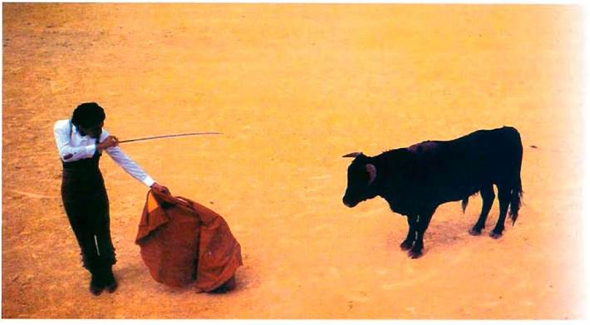

**H ΓΛΩΣΣΑ ΤΗΣ ΕΞΟΥΣΙΑΣ ΚΑΙ Η ΓΛΩΣΣΑ ΤΗΣ ΠΑΙΔΕΙΑΣ**

**■ Δύο είναι οι κυρίαρχες γλώσσες στα κείμενα που ακολουθούν: η γλώσσα της εξουσίας και η γλώσσα του ελεύθερου ανθρώπου, της ε-λεύθερης ψυχής. Είναι δύο γλώσ-σες διαμετρικά αντίθετες: η καθεμιά με τα γνωρίσματά της. Επιδίωξή μας είναι να σας βοηθήσουμε να προσέξετε αυτές τις γλώσσες και να επισημάνετε κάποια χαρακτηριστι-κά τους γνωρίσματα, από τη μια, και, από την άλλη, να μελετήσετε και να αξιολογήσετε τη δύναμή τους. Να σκεφτείτε, δηλαδή, και να συζητήσετε ποια είναι η πιο δυνα-τή, η γλώσσα της εξουσίας ή η γλώσσα της ελευθερίας, της παι-δείας και του ανθρωπισμού.**

**82 / 218**

**Εκείνος που διέθετε και διαθέτει την πιο μεγάλη ισχύ πολεμικού πυ-ρός είναι γνωστό ότι και κατά το παρελθόν κυριαρχούσε και σήμερα κυριαρχεί σε μεγαλύτερα ή σε μι-κρότερα τμήματα του πλανήτη μας ή και σε ολόκληρον τον πλανήτη. Η κυριαρχία του αυτή γίνεται ασφαλέ-στερη, όταν συνοδεύεται από ανά-λογη οικονομική ισχύ, καθώς και από την ισχύ των Μέσων Μαζικής Πληροφόρησης, όταν δηλαδή ελέγ-χει την τηλεόραση, το ραδιόφωνο, τον Τύπο και όλους τους άλλους μηχανισμούς, ορατούς και αόρα-τους, με τους οποίους οι ισχυροί της γης στέλνουν τα μηνύματά τους σε κάθε γωνιά της και καθορίζουν τις τύχες των λαών της. Οι ισχυροί αυτού του είδους επιβάλλουν, έτσι, τη βούλησή τους τη στρατιωτική, την πολιτική, και όχι μόνον, αφού έχουν τον τρόπο να επηρεάζουν και να καθορίζουν τις εξελίξεις σε παγκόσμια κλίμακα, ακόμη και τις "πολιτιστικές". Είναι και αυτή μια γλώσσα, η γλώσσα της εξουσίας. Μπροστά της ο μέσος άνθρωπος υποχωρεί καθιστώντας με την υπο-χώρησή του ισχυρότερο τον ήδη ισχυρό δυνάστη.**

**83 / 218-219**

**84 / 219**

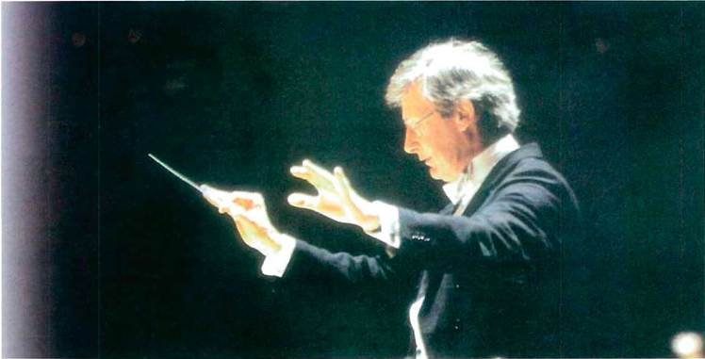

**Υπάρχει, όμως, και η altera pars· υπάρχει η άποψη ότι την πιο μεγά-λη δύναμη την έχει η πιο ελεύθερη ψυχή, επομένως αυτή διαθέτει και την πιο δυνατή γλώσσα, γλώσσα δυνατότερη ακόμη και από τη γλώσσα της εξουσίας, έστω και αν ο χρήστης αυτής της γλώσσας δεν επιβάλλει την κυριαρχία του. Φτάνει ότι δεν ενδίδει στη δύναμη των ό-πλων και κρατάει την εσωτερική του ελευθερία. Είναι αυτή η στάση του γι' αυτόν, και για όσους έχουν την ίδια ευαισθησία, μια ολοκλήρω-ση. Παραπέμπει ασφαλώς στο γνω-στό μας “Τό εὒδαιμον τό ἐλεύθερον, τό δ' ἐλεύθερον τό εὒψυχον”.**

**85 / 219**

**Οι πιο πάνω θέσεις περιέχονται και στο κείμενο που ακολουθεί. Με-λετήστε το, αναζητήστε αυτές τις δι-αμετρικά αντίθετες γλώσσες και πείτε αιτιολογημένα με ποια από τις δύο θα συντασσόσασταν. Αν πάλι τις απορρίπτετε και τις δύο, τότε προτείνετε εσείς μιαν άλλη πειστικότερη γλώσσα.**

**86 / 219**

**Το θέμα, όπως αντιλαμβάνεστε, δεν είναι καθόλου τωρινό. Το έθεσε η Αρχαία Ελλάδα: ο Αισχύλος με τον "Προμηθέα" του, ο Σοφοκλής με την "Αντιγόνη" και με τον "Οιδίπο-δα", ο Αριστοφάνης στις "Νεφέλες" του με τον Δίκαιο και τον Άδικο Λό-γο. Το έθεσε ο Χριστιανισμός με τον Μέγα Βασίλειο, ο οποίος αντιστάθη-κε σθεναρά στην εξουσιαστική δύ-ναμη του αυτοκράτορα. Αλλά το έ-θεσε και ο νεότερος Ελληνισμός, ό-πως θα φανεί από τα κείμενα που ακολουθούν.**

**■ Προσοχή!**

**Θα ετοιμαστείτε καλύτερα για τη συ-ζήτηση, αν αναζητήσετε τα γνωρί-σματα της γλώσσας της εξουσίας, καθώς και τον τρόπο με τον οποίο ο Μπρεχτ ανέλυε, δηλαδή αποδιάρ-θρωνε/αποδιοργάνωνε, τον ναζιστι-κό λόγο, ώστε να αναδύεται η θαμ-μένη/παραλλαγμένη από τον λόγο της εξουσίας αλήθεια.**

**87 / 219-220**

**ΓΛΩΣΣΑ ΤΗΣ ΕΞΟΥΣΙΑΣ ΚΑΙ ΓΛΩΣΣΑ ΤΗΣ ΠΑΙΔΕΙΑΣ**

**“Ψυχῆς πείρατα ἰών οὐκ ἂν ἐξεύροιο, πᾶ-σαν ἐπιπορευόμενος ὁδόν·οὓτω βαθύν λό-γον ἒχει - ψυχῆς ἐστι λόγος ἑωυτόν αὒξων”.**

**(Ἡράκλειτος)**

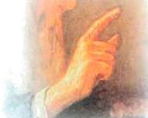

**Αυτό το άρθρο υπο-γραμμίζει την παρα-μόρφωση της γλώσ-σας από την εξουσία και την προσαρμογή της στα μέτρα της και τους σκοπούς της. Η δύνα-μη της εξουσιαστικής γλώσσας με-ταβάλλει, είπαν, σε αγέλες προδο-μένων παλιάτσων τα ανθρώπινα πλάσματα. Αυτό συμβαίνει σήμερα περισσότερο ίσως από κάθε άλλη φορά, αφού σήμερα περισσότερο από κάθε άλλη φορά η εξουσία έχει μελετήσει και έχει αναγάγει σε επι-στήμη αυτόν τον τρόπο διοίκησης. Άλλωστε σήμερα περισσότερο από άλλοτε η τεχνολογία τής παρέχει τα μέσα να εξακτινώνει σε όλα τα ση-μεία του πλανήτη το λόγο της. Η πραγματικότητα όμως αυτή δεν εί-ναι και αθεράπευτη. Θεραπεύεται και αναστρέφεται με τη γλώσσα της παιδείας, η οποία αποτελεί και τη μόνη ελπίδα, για να αρχίσει κάποτε η αντίστροφη μέτρηση.**

**88 / 220**

**Η γλώσσα είναι παντοδύναμη. Την παντοδυναμία της αυτήν την γνωρί-ζουν οι εξουσίες, και μάλιστα οι ε-ξουσίες των ολοκληρωτικών κάθε-στώτων, και την εκμεταλλεύονται προκειμένου να επιβάλουν τη βού-ληση τους. Φτάνουμε έτσι στις ολο-κληρωτικές γλώσσες (les langages totalitaires), οι οποίες στηρίζονται κυρίως στη βουλητική λειτουργία της γλώσσας. Μια λειτουργία που προσπαθεί να αλλοιώσει/κάμψει τη βούληση του δέκτη, πράγμα που έχει ως αποτέλεσμα την αλλοτρί-ωσή του, την ολοσχερή εξάρτησή του και την πλύση του εγκεφάλου του.**

**89 / 220**

**90/ 220**

**Την πιο δυνατή γλώσσα σήμερα, λένε, τη διαθέτει εκείνος που διαθέ-τει την πιο μεγάλη δύναμη, και την πιο μεγάλη δύναμη τη διαθέτει εκεί-νος που ελέγχει και κατευθύνει τον τύπο, το ραδιόφωνο, την τηλεόρα-ση, χωρίς να αγνοούμε τον ψίθυρο και τους κάθε είδους προπαγανδι-στικούς μηχανισμούς των ολοκλη-ρωτικών καθεστώτων, οι οποίοι (μηχανισμοί) με άκρως μελετημέ-νους τρόπους και με επιστημονική μεθοδικότητα χρωματίζουν και προσφέρουν στην κοινή γνώμη, ό,τι κάθε φορά συμφέρει στην εξου-σία την οποία υπηρετούν. Η δύνα-μη αυτή της εξουσιαστικής γλώσ-σας μεταβάλλει, όπως είπαν, σε α-γέλες προδομένων παλιάτσων τα ανθρώπινα πλάσματα.**

**Ας κάνουμε, όμως, ένα ακόμη βή-μα. Η γλώσσα, κατά τον Φάι, αποτε-λεί το πεδίο των κοινωνικών αγώ-νων. Δεν εξεικονίζει ούτε αντανα-κλά τους αγώνες, δεν είναι το ίχνος της πάλης των ανθρώπων για επι-βίωση και επιβολή, αλλά η ίδια η γλώσσα είναι η πάλη και ο αγώνας. Η λέξη, λέει ο Μπαχτίν, είναι το ιδε-ολογικό σημείο το οποίο κοινωνικά είναι πολυτονισμένο. Άλλωστε την ίδια γλώσσα τη χρησιμοποιούν ο-μιλητές που ανήκουν σε διαφορετι-κές κοινωνικές τάξεις. Συνεπώς μέ-σα σε κάθε ιδεολογικό σημείο δεν μπορεί παρά να συγκρούονται α-ντιφατικοί δείκτες αξίας. Αυτό ση-μαίνει ότι η λέξη, το είπε ο Φάι, δεν αντανακλά απλώς την πάλη των κοινωνικών τάξεων, αλλά συμμετέ-χει σ' αυτήν. Έτσι η κυρίαρχη τάξη προσπαθεί να εξαλείψει τους άλ-λους τόνους από τη λέξη και να επι-βάλει σ' αυτήν τον έναν, τον δικό της τονισμό.**

**91 / 220**

**Δεν κρίνουμε σκόπιμο, θα ήταν άλλωστε κουραστικό, να κάνουμε λόγο για τις σχολές, τις θεωρίες και τα ρεύματα της ανάλυσης του λό-γου της εξουσίας. Προσφέρει ενδια-φέρον υλικό η διεθνής βιβλιογρα-φία, η οποία αναφέρεται στις σχέ-σεις γλώσσας, εξουσίας και ιδεολο-γίας. Δεν αντέχουμε όμως στον πει-ρασμό να μη μεταφέρουμε από το βιβλίο της Josiane Boutet "Εισαγω-γή στην Κοινωνιογλωσσολογία" την απόπειρα του Μπρεχτ για απο-κατάσταση της αλήθειας με την πρακτική ανατροπής ενός ναζιστι-κού λόγου. Πρόκειται για την απο-κάλυψη ενός υποκριτικού χριστου-γεννιάτικου μηνύματος, το οποίο απευθύνει προς τον γερμανικό λαό ο διαβόητος συνεργάτης του Hitler, ο Es.**

**92 / 220-221**

**93 / 221**

**Η πρακτική της αποκάλυψης συ-νίσταται στη συστηματική αποδιορ-γάνωση και εκ νέου αναδιάρθρωση των γλωσσικών τύπων και της δια-πλοκής τους. Ανάμεσα από τα γλωσσικά σημεία και τις μεγαλύτε-ρες δομές τους αναζητά και βρίσκει ο Μπρεχτ τα λανθάνοντα σημαινό-μενα και αποκαλύπτει τις υποκριτι-κές δομές του λόγου με τα ταρτου-φικά τους μηνύματα. Για να το πε-τύχει, μελετά κάθε πρόταση και επι-σημαίνει την κενή επιχειρηματολο-γία, ώστε να αναδυθεί μέσα από τον μεγαλόσχημο και προσεκτικά δομημένο εξουσιαστικό λόγο ο πα-ραλλαγμένος πραγματικός λόγος και η θαμμένη αλήθεια.**

**94 / 221**

**Γράφει ο Es: "Δίκαια περήφανοι για το πνεύμα της αυτοθυσίας και αλληλεγγύης του γερμανικού λαού, θα μπορούσαμε να πούμε σήμερα. Αυτή την παραμονή Χριστουγέν-νων, αυτόν το χειμώνα, η Γερμανία δεν αφήνει κανένα από τα παιδιά της πεινασμένο κτλ."**

**Αποκαθιστά και αποκαλύπτει ο Μπρεχτ: "Περήφανοι για το πνεύμα των καπιταλιστών, που θυσίασαν ένα μέρος από αυτά που είχαν θυ-σιάσει γι' αυτούς αυτοί που δεν έ-χουν τίποτε στην κατοχή τους, και περήφανοι για την προθυμία τους να συντρέξουν αυτούς που κρατάνε μέσα στη μιζέρια, θα μπορούσαμε να πούμε σήμερα: Αυτή την παρα-μονή των Χριστουγέννων, αυτόν τον χειμώνα οι γερμανοί καπιταλι-στές δεν αφήνουν κανένα φτωχό να πεθάνει εντελώς από την πείνα κτλ."**

**Αποδιαρθρώνει έτσι ο Μπρεχτ και αποκαλύπτει την ιδεολογία της εξαπατητικής γλώσσας της εξου-σίας, η οποία παγιδεύει και ευνου-χίζει τα θύματά της. Τα μέσα που χρησιμοποιεί είναι η εμπειρική και διαισθητική πρακτική του παρα-φρασμένου λόγου. Δείχνει όμως πειστικά ότι η γλώσσα ούτε αθώα είναι ούτε ουδέτερη, αλλά ούτε και βρίσκεται έξω και πέρα από την κοινωνική πάλη των τάξεων.**

**"Αυτού του είδους η ανάγνωση κειμένων της εξουσίας, λέει ο Φια-λά, επιβάλλει έναν διαρκή συσχετι-σμό των συστατικών στοιχείων του λόγου με την ιστορική και πολιτική θέση του ρήτορα". Αυτό κάνει ε-μπειρικά και διαισθητικά ο Μπρεχτ, ο οποίος, αν και δεν είναι ειδικός αναλυτής/ερμηνευτής τέτοιων κει-μένων, εντούτοις φτάνει στο καλύ-τερο δυνατό αποτέλεσμα, γιατί έχει το χάρισμα του ποιητή να συναιρεί μέσα του τον κόσμο και την αλή-θεια.**

**95 / 221**

**Η προσέγγιση και η ανάλυση του εξουσιαστικού λόγου (λόγοι πολιτι-κών, διατάγματα, προκηρύξεις, δια-φημίσεις, άρθρα σε εφημερίδες, νο-μοθεσίες κτλ., καθώς και κάθε λό-γος στον οποίο υποκρύπτονται ε-ξουσιαστικές τάσεις) προϋποθέ-τουν, οπωσδήποτε, την εφαρμογή μεθοδολογίας, με την οποία θα επι-σημανθεί και θα αποκαλυφθεί, μέσα από τις λέξεις-κλειδιά και την κανο-νικότητα των βασικών δομών του κειμένου, η λανθάνουσα και αναι-δώς κραυγάζουσα συχνά εξουσια-στική υποκρισία. Πάντως κάποια από τα γνωρίσματα που βοηθούν στην ανάγνωση και την αποκάλυψη αυτής της γλωσσικής ποικιλίας είναι τα ακόλουθα.**

**96 / 221**

**97 / 221**

**Πρώτα πρώτα είναι μια γλώσσα με έντονο στην ουσία, λανθάνοντα, όμως, συχνά από πλευράς μορφο-σύνταξης διατακτικό χαρακτήρα. Γίνεται μέσα σε ελλειπτικές και ονο-ματικές προτάσεις ευρύτατη χρήση ουσιαστικών συνοδευόμενων κατά κανόνα από προσδιορισμούς, οι οποίοι υπογραμμίζουν αυταπόδει-κτες αλήθειες με τρόπο δογματικό και απόλυτο. Αρκεί να θυμηθεί κα-νείς εκείνη την ανεπανάληπτη ρήση του δικτάτορα Γ. Παπαδόπου-λου "Ελλάς Ελλήνων Χριστιανών" ή άλλες ανάλογες, με τις οποίες ο πομπός επιβάλλει στον δέκτη την αναπαραγωγή σεβαστών αξιών ή θεσμών. Είναι χαρακτηριστικό ότι ο ονοματικός λόγος κυριαρχεί, ενώ περιορίζεται ο ρηματικός λόγος ή κάθε άλλος λόγος παραστατικός που με την ευκρίνειά του και την ε-νέργειά του μπορεί να οδηγήσει στη δραστική σκέψη. Αλλά και όταν χρησιμοποιείται το ρήμα, προτι-μούνται οι εξακολουθητικοί χρόνοι οι οποίοι αφανίζουν τις συγκεκριμέ-νες χρονικές στιγμές και τονίζουν τη διάρκεια και την αιωνιότητα.**

**98 / 221**

**Προτιμάει, ακόμη, η γλώσσα της εξουσίας λεκτικό συμβολισμό, ο ο-ποίος μέσα από μονοσήμαντο και κατευθυνόμενο μονόλογο, φιλικό συχνά, καλλιεργεί την αοριστία, τη γενικότητα, την ασάφεια, την ταυ-τολογία, τη μυστικοπάθεια, τον ημι-καταληπτό λόγο. Ο τελευταίος πάλι έντεχνα αλλά σταθερά επιδιώκει τη δημιουργία αποστάσεων και χά-σματος ανάμεσα στον πομπό (που είναι "σοφός", "παντογνώστης", "παντοδύναμος", "άνθρωπος σπά-νιας ποιότητας") και στο δέκτη, ο ο-ποίος πρέπει να αισθάνεται ασήμα-ντος, κατώτερος και γι' αυτό εξαρ-τημένος από τον πομπό.**

**99 / 221-222**

**Από την πλευρά του περιεχομέ-νου πάλι η γλώσσα της εξουσίας μηδενίζει τη σκέψη και την κριτική και προβάλλει δομικά στοιχεία αντι-κριτικά, καθώς επιβάλλει με δογμα-τικότητα και απολυτότητα τα "αναμ-φισβήτητης" αξίας μηνύματα του πομπού. Μια τέτοια γλώσσα, βέβαι-α, δεν μπορεί παρά να είναι: απο-στεωμένη και μουσειακή, αφού δεν ερευνά, δεν κρίνει, δε συσχετίζει, δεν διαλέγεται, αλλά συντηρεί και μεταφέρει με μεγαληγορία και βε-βαιότητα "αιώνιες και μοναδικές" αξίες και "αλήθειες". αυταρχική, α-φού δεν υπάρχουν περιθώρια δια-λόγου και ο δέκτης παίρνει εντολή να συντονίζεται στα μηνύματα του πομπού· υπερβατική, αφού θραύει ή αγνοεί τις ποικίλες μορφές της καθημερινότητας και με την υπέρ-βαση της πραγματικότητας και τη γενίκευση (και τη θέωση) του λεκτι-κού συμβολισμού δοκιμάζει να υ-ποβάλει τα περιεχόμενα των μηνυ-μάτων της, στεγαζόμενα ερμητικά σε αποδεκτές και μεγάλες αξίες: οι-κογένεια, πατρίδα, θρησκεία κτλ.**

**100 / 222**

**Θα μπορούσαμε, δηλαδή συνο-πτικά να πούμε ότι η γλώσσα της εξουσίας είναι γλώσσα φθοράς και διαφθοράς και όχι γλώσσα επικοι-νωνίας, αφού διασαλεύεται αυθαί-ρετα η σχέση συμβόλων και συμβο-λιζομένων, σημαινόντων και σημαι-νομένων, καθώς τα σημεία φορτίζο-νται με τα αντίθετά τους σημασιολο-γικά φορτία. Είναι γνωστό π.χ. πως σ' ολόκληρο τον κόσμο οι δικτατο-ρίες επιβάλλονται εν ονόματι της σωτηρίας των δημοκρατικών ελευ-θεριών των λαών. Η στρέβλωση, δηλαδή, και η αυθαιρεσία της δια-φθοράς θριαμβεύουν σε βάρος της γλώσσας και του επικοινωνιακού της χαρακτήρα.**

**101 / 222-223**

**Η μόνη που μπορεί να βοηθήσει τον σημερινό άνθρωπο και να αντι-σταθεί στη δύναμη και την ευτελι-στική γοητεία της εξουσιαστικής γλώσσας είναι, νομίζω, πάλι η γλώσσα. Είναι, θα έλεγα, το υπερό-πλο που έχει την ικανότητα να ε-ξουδετερώνει τα όπλα της τρέλας και της αυταρχικότητας. Και γόμω-ση αυτού του υπερόπλου είναι εξά- παντος η παιδεία με τις δυναμικές**

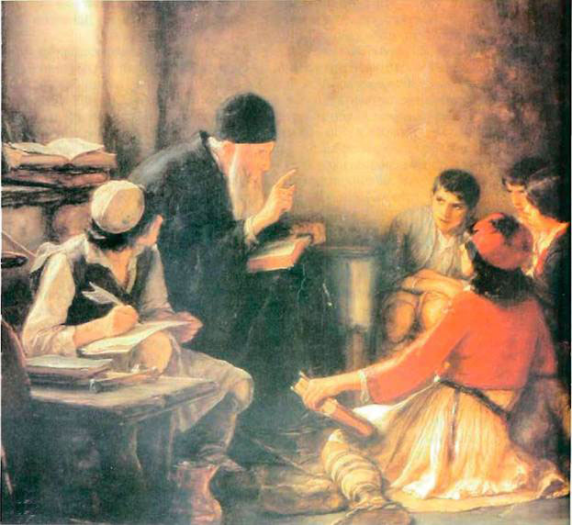

**της. Αυτές θα βαθύνουν την κοίτη της ανθρώπινης σκέψης, θα καλλι-εργήσουν την αρετή του ανθρώ-που, θα τον καταστήσουν ευαίσθη-το στο ωραίο και στην ανθρωπιά, θα τον συνδράμουν να αποκτήσει μηχανισμούς αντίστασης και να κα-τακτήσει την ελευθερία του. Γιατί την πιο μεγάλη δύναμη πιστεύω ότι τη διαθέτει η πιο ελεύθερη ψυχή. Αυτή έχει και την πιο δυνατή γλώσ-σα. Δυνατότερη ακόμη και από τη γλώσσα της εξουσίας. Δεν έχουμε παρά να θυμηθούμε την απάντηση του στρατηγού Μακρυγιάννη στον Δεριγνύ:**

**102 / 223**

**Αφού το δυνάμωσα, σε δυο ημέρες ήρθε ο Χατζημιχάλης με τους ανθρώ-πους μου, οπού μου πήρε, ήρθε ο Κωνσταντήμπεγης Μαυρομιχάλης, μ' ολίγους κι ο Υψηλάντης με τους αν-θρώπους του, όλους δεκαπέντε. Εκεί οπούφκιανα τις θέσεις τους εις τους Μύλους ήρθε ο Ντερνύς να με ιδεί. Μου λέγει: "Τι κάνεις αυτού; αυτές οι θέσες είναι αδύνατες· τι πόλεμο θα κάμετε με τον Μπραΐμη αυτού; - Του λέγω, είναι αδύνατες οι θέσεις κι ε-μείς, όμως είναι δυνατός ο Θεός οπού μας προστατεύει· και θα δείξωμεν την τύχην μας σ' αυτές τις θέσες τις αδύ-νατες. Κι αν είμαστε ολίγοι εις το πλή-θος του Μπραΐμη, παρηγοριόμαστε μ' έναν τρόπον, ότι η τύχη μάς έχει τους Έλληνες πάντοτε ολίγους. Ότι αρχή και τέλος, παλαιόθεν και έως τώρα, ό-λα τα θεριά πολεμούν να μας φάνει και δεν μπορούνε· τρώνε από μας και μένει και μαγιά. Και οι ολίγοι αποφασί-ζουν να πεθάνουν κι όταν κάνουν αυ-τήνη την απόφαση, λίγες φορές χά-νουν και πολλές κερδαίνουν. Η θέση οπού είμαστε σήμερα εδώ είναι τοιού-τη και θα ιδούμεν την τύχη μας οι α-δύνατοι με τους δυνατούς. –Τρε-μπιέν", λέγει κι αναχώρησε ο ναύαρχος.**

**103 / 223**

**104 / 2223**

**Βαθιά η γλώσσα γιατί βγαίνει α-πό βαθιά ψυχή. Τόσο βαθιά όσο βα-θιά είναι η συνείδηση του Ελληνι-σμού που τη γεννάει. Μόνον που**

**αυτό το βάθος δεν το υποψιά-ζεται η ανεμόεσ-σα σκέ-ψη των σημερι-νών αν-θρώπων που ζη-τούν ό-λες τις λύσεις των προβλημάτων τους στη μηχανή. "Τα μεγάλα προ-βλήματα της ζωής, λέει ο L. Wit-tgenstein, δε λύνονται στην επιφά-νεια, αλλά μονάχα στο βυθό. Σε επι-φανειακές διαστάσεις παραμένουν άλυτα". Και στο βυθό βρίσκεται η ψυχή του ανθρώπου.**

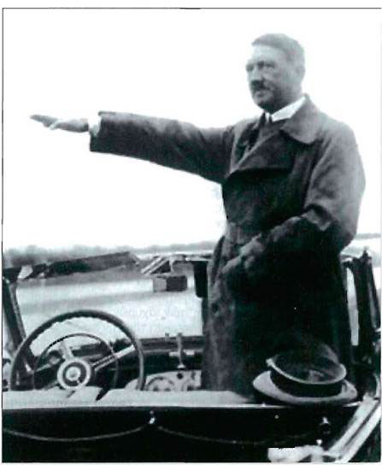

**105 / 223**

**Τα αίτια, λοιπόν, της κρίσης της γλώσσας (και της γλώσσας της ε-ξουσίας) παραπέμπουν στα αίτια της κρίσης της παιδείας, τα οποία με τη σειρά τους παραπέμπουν στην κρίση του ανθρώπου. Ένας φαυλεπίφαυλος κύκλος.**

■ **Αυτό το πρώτο κείμενο και ο σχολιασμός του ήταν μια πρώτη προσέγγιση του προβλήματος. Ε-λάτε τώρα να κάνουμε το δεύτερο βήμα, για να δούμε από πιο κοντά και με τη συνδρομή και άλλων κει-μένων το θέμα μας.**

**106 / 223-224**

▶ **Δείτε προσεκτικά και συζητήστε το ακόλουθο κείμενο, το οποίο έχει ανθολογηθεί από συνέντευξη δημοσιευμένη στον Τύπο:**

**■ Ερώτηση: Και τι μπορεί να σώ-σει τον άνθρωπο από τον Άδικο Λόγο της εξουσίας, όπως τον ονο-μάσατε; Υπάρχει γλώσσα ισχυρό-τερη από τη γλώσσα των όπλων;**

**Απάντηση: Υπάρχει. Γι' αυτό υπάρ-χει και ελπίδα. Είναι ο λόγος πάλι, ο Δίκαιος Λόγος, ο οποίος μπορεί να αντισταθεί αποτελεσματικά στην ευτελεστική δύναμη του Άδικου Λό-γου. Γιατί την πιο μεγάλη δύναμη δεν τη διαθέτουν οι πλανητάρχες ή τα Μ.Μ.Ε., όπως νομίζεται. Την πιο μεγάλη δύναμη τη διαθέτει η πιο ε-λεύθερη ψυχή, η ψυχή με την πιο βαθιά παιδεία. Αυτή έχει και τον πιο δυνατό λόγο. Δυνατότερο και από το λόγο της εξουσίας. Τον βρίσκου-με αυτόν τον λόγο στην Αρχαία Ελ-λάδα, στη Βυζαντινή, στη Νεότερη. Είναι ο λόγος του Προμηθέα προς το Δία, της Αντιγόνης προς τον Κρέοντα, του Μεγάλου Βασιλείου προς τον Βάλη, του Κολοκοτρώνη, του Μακρυγιάννη. Και είναι βαθύς αυτός ο λόγος, γιατί αναδύεται από βαθιές ψυχές. Τόσο βαθιές όσο βα-θιά είναι η συνείδηση της παιδείας του λαού που τις γεννάει. Μόνο που αυτή τη διάσταση του βάθους του "επ' αληθείαις" πολιτισμού, δεν την υποψιάζεται η ανεμόεσσα σκέ-ψη των απαίδευτων και όσων άλ-λων ζητούν τις λύσεις των προβλη-μάτων στη βία και στη μηχανή.**

**107 / 224**

**108 / 224**

**Ερώτηση: Ποιος είναι ο δρόμος προς το Δίκαιο λόγο, όπως τον χαρακτηρίζετε, που θα δώσει τη λύση στα σημερινά προβλήματα;**

**Απάντηση: Ο δρόμος του ελληνικού λόγου που οδηγεί στην ελευθερία, στην πρώτη ανθρώπινη ελευθερία, όπως τη δίδαξε ο πρώτος ελεύθε-ρος ποιητής, ο Έλληνας Αισχύλος, στην προμηθεϊκή του τριλογία. Εί-ναι ο μόνος που μπορεί να βγάλει την ανθρωπότητα από τα σημερινά της αδιέξοδα. Και αν δεν το πραγ-ματώσει ο σημερινός Ελληνισμός, θα το επιδιώξει μόνη της η ανθρω-πότητα, όταν θα έχει ξεπεράσει την ύβρη της μηχανής και της ύλης, που την έχουν παγιδέψει. Είναι α-νάγκη η λεγόμενη "πολιτισμένη" ανθρωπότητα να σκεφθεί όρους και αρχές με κριτήρια την ευτυχία του ανθρώπου και όχι του ανθρώπου-μηχανή στην υπηρεσία των μεγά-λων συμφερόντων. Η πορεία όμως προς τον αληθινό πολιτισμό των ελεύθερων ανθρώπων και όχι προς τον "πολιτισμό" των λιγότερο ή περισσότερο καταρτισμένων γιγά-ντων ή νάνων της τεχνολογίας, εί-ναι ανάγκη σ' αυτό το πνεύμα του ελληνικού, δηλαδή του πρώτου ευ-ρωπαϊκού, λόγου της ελευθερίας, να θεμελιωθεί. Μια τέτοια, όμως, θε-μελίωση απαιτεί, όπως λέει ο Μπρεχτ, να σκεφτούμε από την αρ-χή, αφού έτσι θα βγούμε από την πλάνη. Κανένας, λέει ένας σοφός, δεν μπορεί να χτίσει για λογαρια-σμό σου το γεφύρι απ' όπου χρω-στάς να περάσεις το ρεύμα της ζω-ής...**

**109 / 224**

**110 / 224**

**Ερώτηση: Και ποιο είναι το υπερό-πλο που έχει την ικανότητα να ε-ξουδετερώσει τα όπλα της εξου-σίας, της αυθαιρεσίας και του αυ-ταρχισμού;**

**Απάντηση:** **Η δύναμη της γλώσσας του σημερινού ανθρώπου. Αυτήν πρέπει να αντιτάξει στην όποια "δύναμη" των ισχυρών της γης και στις εξουσίες. Όταν δεν είναι κενός λόγος, αλλά όταν έχει για γόμωσή της την παιδεία, με τις ανεξάντλητες δυναμικές της. Η παιδεία έχει τη δύ-ναμη να εξανθρωπίζει τον άνθρω-πο: απόρροια της αγωγικής πρά-ξης, κατά την οποία παιδεύοντες, παιδευόμενοι και παιδευτικές αξίες βρίσκονται σε μια δυναμική αγωνι-στική αλληλενέργεια (Σ. Γεδεών), ένα σπάνιο αγαθό, που δεν πρα-γματώνεται παρά μόνον με την παι-δεία, πηγάζει από βάθη όπου σβή-νει η διαφορά του ατομικού και του εθνικού εγώ και συ από την ταυτό-τητα της ζωής. Σβήνει η διαφορά και αναδύεται ως κατηγορική προ-σταγή η φωνή της ηθικής, η οποία ορίζει την ανθρώπινη ποιότητα (Β. Τατάκης). Ο άνθρωπος τότε πρα-γματώνει την ανώτερη φύση του, την πνευματική του ουσία. Υψώνε-ται, δηλαδή, στη σφαίρα της ελευθε-ρίας. Και δεν ξέρω τίποτε δυνατότ-ερο από τον ελεύθερο άνθρωπο...**

**111 / 224**

▶ **Μπορείτε, τώρα που γνωρίζετε και τα δύο κείμενα (αρχικό κείμενο και κείμενο της συνέντευξης), να δι-ατυπώσετε τον προβληματισμό σας και τις απόψεις σας πάνω στα ακόλουθα θέματα: α) Συμφωνείτε ή όχι (και γιατί) με την άποψη ότι "την πιο μεγάλη δύναμη τη διαθέτει η πιο ελεύθερη ψυχή, η ψυχή με την πιο βαθιά παιδεία" και ότι αυτή αρ-θρώνει και τον πιο δυνατό λόγο; β) Συμφωνείτε ή όχι (και σε κάθε περί-πτωση γιατί) ότι ο ελληνικός λόγος, όπως αρθρώθηκε στην Αρχαία Ελ-λάδα, οδηγεί τον άνθρωπο προς την ελευθερία; γ) Συμφωνείτε ή όχι (και σε κάθε περίπτωση γιατί) ότι η παιδεία έχει τη δύναμη να εξανθρω-πίζει τον άνθρωπο;**

**112 / 224-225**

**Ύστερα από τη συζήτηση ανα-πτύξετε ένα από τα τρία αυτά θέμα-τα γραπτώς χρησιμοποιώντας 400 λέξεις περίπου. Σε κάθε περίπτωση συμβουλευτείτε τα κείμενα που α-κολουθούν είτε αναφέρονται στο θέ-μα που πραγματεύεσθε είτε όχι. Εί-ναι αποσπάσματα από μεγάλα έρ-γα: το πρώτο (α) από την τραγωδία του Αισχύλου "Προμηθεύς Δεσμώ-της", το δεύτερο (β) από την "Αντι-γόνη" τον Σοφοκλή, το τρίτο (γ) α-πό τον "Εις Μέγαν Βασίλειον Επι-τάφιον" λόγον, τον οποίο συνέθεσε ο Γρηγόριος ο Θεολόγος, και το τέ-ταρτο (δ) από τα "Απομνημονεύμα-τα" του Θ. Κολοκοτρώνη.**

**113 / 225**

**(α)**

**ΠΡΟΜΗΘΕΑΣ ΔΕΣΜΩΤΗΣ**

■ **Ο Προμηθέας είναι αλυσοδε-μένος από τους θεούς σ' έναν από-κρημνο βράχο του Καύκασου, γιατί, παρά την απαγόρευσή τους, έφερε στους ανθρώπους το φως και τον πολιτισμό και τους έσωσε από την καταστροφή. Και καρφωμένος, ό-μως, στο βράχο δεν υποτάσσεται στις απειλές του Δία. Απειλεί μάλι-στα ο ίδιος τον Θεό μηνώντας του ότι γνωρίζει κάποιο μυστικό που, αν δεν το μάθει, θα χάσει τον θεϊκό του θρόνο. Στον λόγο της εξουσίας του αυθαίρετου Δία ο τιτάνας αντι-τάσσει τον δικό του κραταιό λόγο, ο οποίος αναδύεται από τη δίκαιη συ-νείδησή του -ο Προμηθέας ευεργέ-τησε το γένος των θνητών. Αυτό τον υψώνει και του δίνει δύναμη ψυχής. Αισθάνεται τέτοιο ψυχικό μεγαλείο, ώστε αψηφά τις απειλές και τους κεραυνούς του Δία.**

**114 / 225**

**Στον πιο κάτω διάλογο ο Ερμής, απεσταλμένος του Θεού, εις μάτην προσπαθεί να κάμψει τη βούληση του Προμηθέα και να του αποσπά-σει το μυστικό.**

▶ **Νομίζετε ότι η αισχυλική/ προ-μηθεϊκή ελευθερία θα μπορούσε να έχει κάποια σημασία για τον σημε-ρινό άνθρωπο; Συμφωνείτε π.χ. με την άποψη ότι "είναι ανάγκη η Ευ-ρώπη να σκεφθεί όρους και αρχές με κριτήριο την ευτυχία, δηλαδή την ελευθερία, του ανθρώπου, και όχι του ανθρώπου-μηχανή στην υπη-ρεσία των μεγάλων οικονομικών συμφερόντων; και (ότι) για να φτά-σει αυτήν την ευτυχία, έχει πολλά να ωφεληθεί από το ελληνικό πνεύ-μα;" Ξέρετε άλλον ποιητή σε πα-νανθρώπινη κλίμακα που να μίλησε έτσι για την ελευθερία και μάλιστα πριν από δυόμισι χιλιάδες χρόνια; Ποιητή που να σήκωσε το ανάστη-μα του απέναντι στην αυθαιρεσία των θεών και να κέρδισε για λογα-ριασμό του ανθρώπου την ελευθε-ρία; Ο άνθρωπος του Αισχύλου εί-ναι το κέντρο του σύμπαντος: ο άνθρωπος ελεύθερος απέναντι στον άνθρωπο, στην ομάδα, στο συμφέρον, στο Θεό του, σε όλους εκείνους που εκμαυλίζουν τη ζωή του.**

**115 / 225**

**116/ 225-226**

**■ Επίσης τις παρακάτω απόψεις του Φ. Πολίτη: Πρώτη φορά, είπαν, στην Ελλάδα κερδήθηκαν η ελευθε-ρία του ανθρώπου και ο λόγος της ελευθερίας. Προϋπόθεση, άλλωστε, του λόγου της ελευθερίας είναι ο ε-λεύθερος άνθρωπος. Η διαλεκτική πορεία που έφερε ως εκεί ήταν επί-πονη και προέκυψε από την ένταση των συγκρούσεων του Έλληνα με υπέρτερες δυνάμεις ανθρώπινες και θεϊκές. Καθρέφτης αυτής της πορείας είναι η ζωή και το έργο του Αισχύλου. Μάχεται ο Αισχύλος στον Μαραθώνα και στη Σαλαμίνα με δόρυ και με ασπίδα, όπως μάχε-ται και η γενιά του, για να προστα-τέψει την ελληνική ανεξαρτησία από τον δεσποτισμό της Ανατολής. Μάχεται, όμως, ακόμη ο Αισχύλος, αντιπροσωπευτικός κι εδώ εκφρα-στής της γενιάς του, να ελευθερώ-σει με τον λόγο της ελευθερίας τον άνθρωπο από πανάρχαιες ανατολι-κής προέλευσης δοξασίες που τον κρατούσαν δεσμώτη. "Με τιτανική προσπάθεια ανοίγει το δρόμο προς τις πηγές της ζωής και της ελευθερί-ας του ανθρώπου. Ο άνθρωπος ε-λεύθερος όχι μονάχα απέναντι στον δεσποτισμό των ανθρώπων αλλά και απέναντι στον δεσποτισμό των θεών. Η σύγκρουσή του με τους θε-ούς βρίσκει την έκφρασή της στον "Προμηθέα Δεσμώτη". Η ελεύθερη ατομική ζωή του ανθρώπου βρίσκει τη δικαίωσή της με τον ελεύθερο λόγο της "Ορέστειας".**

**117 / 226**

**118 / 226**

**Διάλογος Προμηθέα – Ερμή**

**Πρ. Σκύβε, προσκύνα, θώπευε πάντοτε τους κρατούντες!  
Πιο λίγο κι απ' το τίποτα με νοιάζει για το Δία.**

**Αυτόν το λίγο τον καιρό ας άρχει, ας αρπάζει·  
η δύναμή του στους θεούς πολύ δε θα κρατήσει…  
Μα βλέπω κι έρχεται εδώ του Δία ο ταχυδρόμος,  
αυτού του νέου τύραννου το πρόθυμο τσιράκι·  
κάτι καινούριο βέβαια έρχεται ν' αναγγείλει.**

**Ερ. Σ' εσένα το… σοφότατο, το βαρυπικραμένο,  
που αμάρτησες προς τους θεούς δίνοντας στους ανθρώπους  
τιμές, στον κλέφτη της φωτιάς το λόγο απευθύνω:  
Προστάζει ο πατέρας μου να πεις αυτούς τους γάμους  
που φλυαρείς πως πρόκειται να χάσει την αρχή του·  
και όχι με αινίγματα βέβαια και ασάφειες,  
μα καθαρά και ξάστερα· και μη με αναγκάσεις  
να κάνω διαδρομή διπλή άσκοπα, Προμηθέα·  
το βλέπεις πως δεν κάμπτεται με κάτι τέτοια ο Δίας.**

**119 / 226**

**Πρ. Ο λόγος μεγαλόστομος και έπαρση γεμάτος,  
για υπηρέτη των θεών κομμένος και ραμμένος…  
Καινούρια η εξουσία σας, πρόσφατη, και θαρρείτε  
ότι σε κάστρα άπαρτα θα κατοικείτε αιώνια…  
Όμως δεν είδα απ' αυτά να πέφτουν δυο τυράννους;  
κι αυτόν που τώρα κυβερνάει θα δω να πέφτει τρίτος  
άτιμα και ταχύτατα· μήπως και το νομίζεις  
πως σκιάζομαι νέους θεούς, τρέμω και θα λουφάξω;  
Πολύ μακριά βραδιάζεσαι… Πάρε το δρόμο που 'ρθες  
ανάποδα τώρα εσύ και ξαναγύρνα πίσω.**

**Ερ. Όμως μ' αυτή την έπαρση και την αυθάδειά σου  
στις συμφορές σου αυτές εδώ μου είσαι αραγμένος…**

**Πρ. Δε θα την άλλαζα ποτέ, βάλ' το μες στο μυαλό σου,   
αυτή τη δυστυχία μου με τη δική σου λάτρα.**

**120 / 226-227**

**Ερ. Είναι καλύτερη, θαρρώ, η λάτρα αυτού του βράχου  
παρά να είσαι ο πιστός ο άγγελος του Δία…  
…………………………………………**

**Πρ. Εκείνους που σε βρίζουνε πρέπει και να τους βρίζεις.**

**Ερ. Με το κατάντημα αυτό μοιάζεις να καμαρώνεις.**

**Πρ. Να καμαρώνω; Εύχομαι έτσι να καμαρώνουν  
και τους δικούς μου τους εχθρούς! Μέσα σ' αυτούς κι εσένα!**

**Ερ. Κι εμέ λοιπόν κατηγορείς γι' αυτή τη συμφορά σου;**

**Πρ. Μάλιστα! Τους θεούς μισώ όλους, με μια κουβέντα,  
όσους ευεργετήθηκαν κι άδικα με παιδεύουν.**

**Ερ. Τρελάθηκες! Σε βάρεσε νόσος βαριά ακούω…**

**121 / 227**

**Πρ. Νόσος, αν είναι νόσημα το μί-σος στους εχθρούς σου.**

**Ερ. Ασήκωτος θα ήσουνα, αν ευτυχούσες κιόλας…**

**Πρ. Αλί μου!**

**Ερ. "Αλί μου", ε; Τη λέξη αυτή ο Δίας δεν την ξέρει.**

**Πρ. Όμως ο χρόνος που γερνάει όλα μας τα διδάσκει.**

**Ερ. Εσένα δε σε δίδαξε να βάλεις λίγη γνώση.**

**Πρ. Σίγουρα! Δε θ' απηύθυνα το λόγο σ' ένα δούλο…**

**Ερ. Τίποτα, βλέπω, δε θα πεις που θέλει ο πατέρας.**

**Πρ. Βλέπεις, θα του ξεπλήρωνα τη χάρη που χρωστάω…**

**Ερ. Με κοροϊδεύεις, φαίνεται, σαν να 'μουνα παιδάκι.**

**Πρ. Παιδί, και πιο ανόητος, μήπως δεν είσαι τάχα,   
αν προσδοκάς πως κατιτί θα μάθεις από μένα;  
Μα δεν υπάρχει βάσανο ούτε και άλλη τέχνη   
να μ' αναγκάσει να του πω ο Δίας ό,τι θέλει,  
προτού μου λύσει τα δεσμά αυτά που με παιδεύουν…   
Έτσι, ας πέσει απάνω μου η φλόγα πυρωμένη,  
με υποχθόνιες βροντές, λευκόφτερες νιφάδες  
τα πάντα αναστατώνοντας ας τα αναταράξει·  
δε με λυγίζει τίποτα, ώστε να μαρτυρήσω  
πώς κι από ποιον είναι γραφτό το θρόνο του να χάσει.**

**122 / 227**

**123 / 227**

**(μετ: Στέλλα Μπαζάκου-Μαραγκουδάκη)**

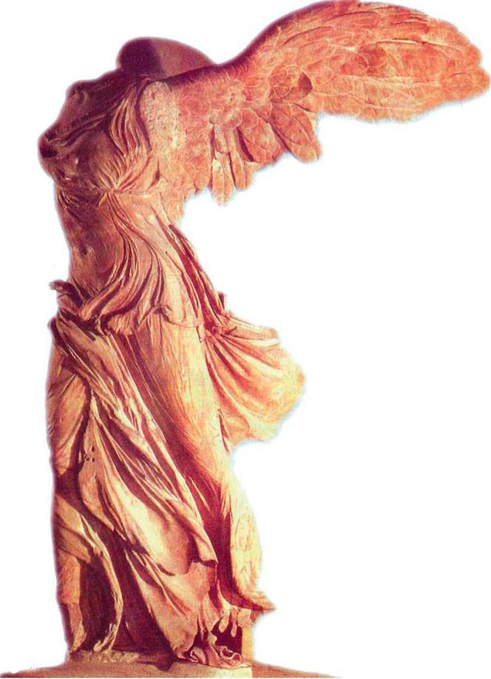

**124 / 228**

**(β)**

**ΑΝΤΙΓΟΝΗ**

**Το νήμα από τον Αισχύλο το παίρ-νει ο Σοφοκλής, ο οποίος θα ζητή-σει μέσα από τον αγώνα του δικού του λόγου τον λόγο της ελευθερίας. Η "Αντιγόνη" είναι ο μονόλογος του πέμπτου αιώνα – ο μονόλογος ενός πολιτισμού που ακμάζει. Η υπόθε-ση είναι γνωστή: Από τους δύο α-δελφούς, Ετεοκλή και Πολυνείκη, που σκοτώθηκαν σε μονομαχία κα-τά τη φονική εκστρατεία των "Επτά επί Θήβας", ο Κρέοντας, αψηφώ-ντας τον θείο νόμο, διέταξε να ταφεί μόνον ο Ετεοκλής. Η Αντιγόνη, ό-μως, δεν πειθαρχεί. Αντιτάσσει στον αυθαίρετο λόγο της εξουσίας του Κρέοντα τον δικό της λόγο της ηθικής και της αγάπης και θάβει και τον Πολυνείκη.**

**125 / 229**

**Στο απόσπασμα που ακολουθεί έχουμε έναν έντονο διάλογο Αντιγό-νης – Κρέοντα. Ο Καθείς και τα ό-πλα του. Συζητήστε, ωστόσο, ποιος είναι ο πειστικότερος λόγος, ο λό-γος του Κρέοντα, στον οποίο από φόβο πειθαρχούν όλοι οι Θηβαίοι, ή ο λόγος της Αντιγόνης, κι ας μη βρί-σκει φανερούς υποστηρικτές. Ποιος είναι ο Άδικος και ποιος ο Δίκαιος Λόγος;**

**126 / 229**

**Διάλογος Αντιγόνης –Κρέοντα**

**Κρ. Εσύ, που το κεφάλι σου μας κατεβάζεις κάτω·  
ομολογείς ή θα μας πεις πως δεν τα έχεις κάνει;**

**Αν. Κι ομολογώ και δε σας λέω πως δεν τα έχω κάνει.**

**Κρ. Τη γνώριζες την προσταγή που το 'χε απαγορεύσει;**

**Αν. Τη γνώριζα· μα πώς αλλιώς; Ξεκάθαρη πια ήταν.**

**Κρ. Παρ' όλα αυτά το τόλμησες να παραβείς το νόμο;**

**Αν. Γιατί δε μου το πρόσταξε αυτό ο μέγας Δίας   
ούτε και η συγκάτοικος με τους θεούς του Άδη,   
η Δίκη, είναι που όρισε στον κόσμο τέτοιους νόμους.   
Ούτε και νόμιζα ποτέ πως έχουν τέτοιο κύρος   
πια οι δικές σου προσταγές, ώστε, θνητός που είσαι,   
τους άγραφους κι ασάλευτους νόμους να ξεπεράσεις.   
Όχι μονάχα σήμερα και χθες, μα αιώνια ζούνε,  
κι ούτε που έμαθε κανείς ποια είναι η πηγή τους.  
Γι' αυτό και δεν εσκόπευα, μόνο γιατί φοβάμαι   
μια θέληση ανθρώπινη, στα θεία ν' αμαρτήσω.   
Πως θα πεθάνω το 'ξερα -και πώς να μην το ξέρω;-  
....................................  
Όποιος μέσα στα βάσανα, όπως εγώ, παλεύει,   
πώς κέρδος απ' το θάνατο αυτός δεν προσκομίζει;   
Έτσι για μένα να με βρει η μοίρα του θανάτου  
δεν είναι διόλου λυπηρό· μ' αν ίσως ανεχόμουν   
το γιο της μάνας μου άθαφτο, κακοθανατισμένο,  
εκείνο θα με πλήγωνε· αυτά δε με πικραίνουν.  
....................................**

**127 / 229**

**128 / 229**

**Χο. Δείχνει σκληρό το φυσικό κι από σκληρό πατέρα  
αυτής της κόρης· στα δεινά δε σκύβει το κεφάλι.**

**Κρ. Να ξέρεις πως κι οι πιο σκληροί οι χαρακτήρες πέφτουν,   
συντρίβονται· το σίδερο, όσο γερό και να 'ναι,   
όταν το ψήσεις στη φωτιά, πολλές φορές το βλέπεις  
να σπάει και να ραγίζεται, να γίνεται κομμάτια. […].   
Δε θα 'μαι άνδρας πια εγώ, αυτή θα είναι άνδρας,   
αν ατιμώρητα αψηφάει τη δύναμη που έχω. […].**

**129 / 229-230**

**Αν. Γυρεύεις κάτι πιο πολύ απ' το να με σκοτώσεις;**

**Κρ. Τίποτε άλλο πιο πολύ· μ' αυτό τα έχω όλα.**

**Αν. Γιατί χασομεράς λοιπόν; Απ' τα δικά σου λόγια   
δε μου αρέσει τίποτα και μήτε να μ' αρέσει.  
Το ίδιο και οι πράξεις μου σ' εσένα δεν αρέσουν.   
Κι όμως πού μεγαλύτερη θα 'βρισκα δόξα τάχα   
απ' την ταφή του αδελφού, που 'χε την ίδια μάνα;   
Και όλοι αυτοί θα λέγανε πως συμφωνούν, αν ίσως   
ο φόβος δεν τους έδενε τη γλώσσα ο δικός σου.  
Η τυραννία σε πολλά έχει χάρες μεγάλες   
κι είναι στο χέρι της να λέει, να κάνει ό,τι θέλει.**

**130 / 230**

**Κρ. Το βλέπεις μονάχα εσύ αυτό απ' τους Καδμείους.**

**Αν. Κι αυτοί το βλέπουν, μα μπροστά σ' εσέ κλείνουν το στόμα.**

**Κρ. Του λόγου σου δεν ντρέπεσαι να έχεις άλλη γνώμη;**

**Αν. Να σέβομαι το αίμα μου καμιά ντροπή δεν είναι.**

**Κρ. Δεν είναι αίμα σου κι αυτό που σκότωσε εκείνος;**

**Αν. Αίμα μου, από μάνα μια κι από πατέρα έναν.**

**Κρ. Και πώς σ' αυτόν ασέβεια τόσο μεγάλη δείχνεις;**

**Αν. Μα ο νεκρός δε συμφωνεί με θεωρίες τέτοιες.**

**Κρ. Το ίδιο με τον ασεβή δεν το τιμάς κι εκείνον;**

**Αν. Ο αδελφός μου χάθηκε, δεν ήτανε και δούλος.**

**131 / 230**

**Κρ. Τη χώρα αφανίζοντας· κι ο άλλος πολεμώντας.**

**Αν. Όμως ο Άδης τους μετράει όλους με μέτρο ίδιο.**

**Κρ. Την ίδια τύχη ο καλός με τον κακό δεν έχει.**

**Αν. Ποιος ξέρει αν το δέχεται αυτό ο κάτω κόσμος;**

**Κρ. Και πεθαμένος ο νεκρός φίλος ποτέ δε θα 'ναι.**

**Αν. Για την αγάπη πλάστηκα και όχι για το μίσος.**

**Κρ. Στον κάτω κόσμο που θα πας, αν θέλεις την αγάπη,   
αγάπα τον· μα όσο ζω δεν κυβερνάει γυναίκα.**

**(μετ: Στέλλα Μπαζάκου-Μαραγκουδάκη)**

**(γ)**

**ΔΙΑΛΟΓΟΣ ΜΕΓΑΛΟΥ ΒΑΣΙΛΕΙΟΥ - ΜΟΔΕΣΤΟΥ**

**Αλλά και από τον χριστιανικό κό-σμο του μεσαιωνικού Ελληνισμού δε λείπουν αυτού του είδους οι συ-γκρούσεις. Είναι γνωστή π.χ. η περίπτωση του Μεγάλου Βασιλεί-ου, ο οποίος αντιτάσσει τον δίκαιο λόγο του στον εξουσιαστικό και βί-αιο λόγο τού ύπαρχου Μόδεστου α-πεσταλμένου του αυτοκράτορα:**

**132 / 230**

*■* **Δήμευση της περιουσίας, του α-παντά, δεν φοβούμαι. Εξάλλου δεν έχω καμιά περιουσία. Κάποια βιβλί-α υπάρχουν μόνον και κάποια πα-λιά ράκη.**

*■* **Αλλά ούτε και η εξορία με τρομά-ζει, γιατί η γη στην οποία κατοικώ δεν είναι ιδιοκτησία μου. Πάροικος είμαι σ' αυτόν τον κόσμο και περα-στικός.**

*■* **Οι βασανισμοί πάλι δε με πτοούν, γιατί το αδύνατο κορμί μου δε θα τους αντέξει.**

*■* **Όσο για τον θάνατο… Αυτόν, λέ-γει, τον θεωρώ ευεργέτη, διότι "οὗ-τος θᾶττον πέμπει με πρός Θεόν, ᾧ ζῶ, καί πολιτεύομαι, καί τῷ πλεί-στῳ τέθνηκα, καί πρός ὃν ἐπείγο-μαι πόρρωθεν".**

**133 / 230**

**Συγκλονιστική είναι και η κατά-κλείδα της απάντησης του Μεγάλου Βασιλείου: "Πῦρ δέ καί ξίφος καί θῆρες, λέγει, καί οἱ τάς σάρκας τέ-μνοντες ὂνυχες τρυφή μᾶλλον ἡμῖν εἰσιν ἢ κατάπληξις. Πρός ταῦτα ὓ-βριζε, ἀπείλει, ποίει ὃ,τι ἂν ᾖ βουλο-μένῳ σοι, τῆς ἐξουσίας ἀπόλαυε. Ἀκουέτω ταῦτα καί βασιλεύς· ὡς ἡμᾶς γε οὐχ αἱρήσεις, οὐδέ πείσεις συνθέσθαι τῇ ἀσεβείᾳ, κἂν ἀπειλῇς χαλεπώτερα".**

**Εσιώπησε και ανεχώρησε ο Μόδε-στος, Τι, άλλωστε, θα μπορούσε να αντιτάξει σε τέτοιον λόγο. Όπως συγκλονιστικά είναι και τα λόγια με τα οποία ο Μόδεστος ανήγγειλε στον αυτοκράτορα το αποτέλεσμα αυτής της συνάντησης:**  
**“Ἡττήμεθα, βασιλεῦ... Κρείττων ἀπειλῶν ὁ ἀνήρ, λόγων στερρότε-ρος, πειθοῦς ἰσχυρότερος”**

**134 / 230-231**

**(Γρηγορίου του Θεολόγου "Ες τον Μέγαν Βασίλειον Επιτάφιος").**

**(δ)**

**ΑΠΑΝΤΗΣΗ ΚΟΛΟΚΟΤΡΩΝΗ ΣΤΟΝ ΙΜΠΡΑΗΜ**

**"Αυτό οπού μας φοβερίζεις, να μας κόψεις και κάψεις τα καρποφόρα δέντρα μας, δεν είναι της πολεμικής έργον, διατί τα άψυχα δένδρα δεν εναντιώνονται εις κανένα, μόνον οι άνθρωποι οπού εναντιώνονται έχουνε στρατεύματα και σκλαβώ-νεις, και έτσι είναι το δίκαιο του πο-λέμου. Με τους ανθρώπους και όχι με τα άψυχα δένδρα, όχι τα κλαριά να μας κόψεις, όχι τα δένδρα, όχι τα σπίτια που μας έκαψες, μόνον πέ-τρα απάνω στην πέτρα να μη μεί-νει, ημείς δεν προσκυνούμε. Τι, τα δένδρα μας αν τα κόψεις και τα κά-ψεις, την γην δεν θέλει την σηκώ-σεις και η ίδια η γης που τα έθρεψε, αυτή η ίδια γη μένει δική μας και τα ματακάνει. Μόνον ένας Έλληνας να μείνει θα πολεμούμε, και να μην ελ-πίζεις πως την γην μας θα την κά-μεις δική σου, βγάλ' το από το νου σου"**

**135 / 231**

**136 / 231**

**ΠΕΡΙΕΧΟΜΕΝΑ**

**Τόμος ΣΤ΄**

**2Ο ΚΕΦΑΛΑΙΟ**

**142**

**Άρθρο και Δοκίμιο………………….5**

**Η Επιφυλλίδα………………………32**

**3Ο ΚΕΦΑΛΑΙΟ**

**137**

**ΔΙΚΑΙΟΣ ΚΑΙ ΑΔΙΚΟΣ ΛΟΓΟΣ**

**Δίκαιος λόγος και άδικος λόγος…59**

**Η γλώσσα της εξουσίας**

**και η γλώσσα της παιδείας………82**